**TRƯỜNG ĐẠI HỌC SÀI GÒN**

KHOA CÔNG NGHỆ THÔNG TIN



**ĐỒ ÁN GIỮA KỲ MÔN KIỂM THỬ PHẦN MỀM**

**ĐỀ TÀI:**

**KIỂM THỬ HIỆU NĂNG TRÊN JMETER**

**NHÓM 17**

Nhóm sinh viên thực hiện:

|  |  |
| --- | --- |
| Nguyễn Đức Trí | 3121410022 |
| Tạ Đức Phú | 3121410386 |
| Huỳnh Nhựt Dương | 3121410024 |
| Nguyễn Trí Dũng | 3121560021 |
| Huỳnh Phan Quốc Huy | 3120410202 |
| Sau Đại Phát | 3119410300 |

Giáo viên hướng dẫn:

TS. Nguyễn Thị Kiêm Ái

*Thành phố Hồ Chí Minh, Ngày…… Tháng…… Năm 2023*

**MỤC LỤC**

**CHƯƠNG 1: TỔNG QUAN VỀ KIỂM THỬ PHẦN MỀM** 3

**1.** **Khái niệm:** 4

**2.** **Nguyên nhân và tầm quan trọng của việc kiểm thử** 4

**3.** **Phân loại kiểm thử** 4

**4.** **Các kỹ thuật cơ bản của kiểm thử phần mềm** 4

**5.** **Quy trình kiểm thử phần mềm** 4

**6.** **Các giai đoạn hay mức độ kiểm thử phần mềm** 5

**7.** **Kiểm thử hiệu năng (Performance Testing)** 5

**7.1** **Khái niệm về hiệu năng (performance)** 5

**7.2** **Khái niệm kiểm thử hiệu năng:** 6

**7.3** **Thuộc loại kiểm thử phi chức năng** 6

**7.4** **Các loại kiểm thử hiệu năng thông dụng:** 6

**7.5** **Một số thuật ngữ liên quan đến hiệu năng (performance)** 7

**7.6** **Một số tiêu chí để đánh giá chất lượng kiểm thử phần mềm** 8

**7.7** **Mục tiêu của kiểm tra hiệu suất:** 9

**7.8** **Ưu điểm của kiểm tra hiệu suất:** 9

**7.9** **Nhược điểm của kiểm tra hiệu suất:** 10

**8.** **Quy trình kiểm tra hiệu suất** 11

**CHƯƠNG 2: CÔNG CỤ KIỂM THỬ HIỆU NĂNG JMETER** 12

**1.** **Giới thiệu công cụ Jmeter** 12

**2.** **Ưu điểm và nhược điểm của Jmeter** 12

**2.1** **Ưu điểm** 13

**2.2** **Nhược Điểm** 13

**3.** **Tải ứng dụng và cài đặt Jmeter** 14

**3.1** **Trên Windows** 14

**3.2** **Trên Mac** 14

**3.3** **Trên Ubuntu** 14

**4.** **Các thành phần chính của Jmeter** 14

**4.1 Test Plan** 15

**4.2 Thread Group** 15

**4.3 Controllers** 16

**4.3.1 Samplers Controllers** 16

**4.3.2 Logic Controllers** 16

**4.4** **Listeners** 17

**4.5** **Timers** 18

**4.6** **Assertions** 19

**4.7** **Configuration Elements** 19

**4.8 Processor** 21

**4.8.1** **Pre-processor Elements** 21

**4.8.2** **Post-processor Elements** 21

**4.9 Workbench** 22

**4.10** **Functions and Variable trong Jmeter** 22

**4.10.1** **Functions** 22

**4.10.2** **Variable** 23

**CHƯƠNG 3: DEMO KIỂM THỬ HIỆU NĂNG CỦA WEBSITE BẰNG CÔNG CỤ JMETER** 18

**1.** **HTTP Request** 24

**2.** **Database Test Plan (JDBC Request)** 29

**3.** **FTP Test Plan** 36

**4.** **Monitor Test Plan** 42

**5.** **Web Service Test Plan** 49

**6.** **JMS Test Plan** 55

# **CHƯƠNG 1: TỔNG QUAN VỀ KIỂM THỬ PHẦN MỀM**

1. **Khái niệm:**

* Kiểm thử phần mềm (Software Testing) là hoạt động nhằm tìm kiếm, phát hiện lỗi của phần mềm. Đây là một phương pháp để đảm bảo phần mềm thực sự đáp ứng tốt nhu cầu và trải nghiệm của người dùng. Từ đó tạo nên một sản phẩm chất lượng mang tính thực tiễn và đạt hiệu quả cao.
* Kiểm thử nhằm đánh giá chất lượng hoặc tính chấp nhận được của sản phẩm. Kiểm thử cũng nhằm phát hiện lỗi hoặc bất cứ vấn đề gì về sản phẩm. Chúng ta cần kiểm thử vì biết rằng con người luôn có thể mắc sai lầm. Điều này đặc biệt đúng trong lĩnh vực phát triển phần mềm và các hệ thống điều khiển bởi phần mềm.

1. **Nguyên nhân và tầm quan trọng của việc kiểm thử**

* Kiểm thử phần mềm rất quan trọng vì nếu có bất kỳ lỗi hoặc lỗi nào trong phần mềm, nó có thể được xác định sớm và có thể giải quyết trước khi giao sản phẩm phần mềm. Sản phẩm phần mềm được kiểm tra đúng cách sẽ đảm bảo độ tin cậy, bảo mật và hiệu suất cao, giúp tiết kiệm thời gian, hiệu quả chi phí và làm hài lòng khách hàng.
* Lợi ích của việc kiểm thử:
* Giảm thiểu rủi ro
* Tính bảo mật
* Đáp ứng nhu cầu của người dùng
* Thúc đẩy phát triển phần mềm
* Đảm bảo chất lượng sản phẩm

1. **Phân loại kiểm thử**

* Kiểm thử chức năng
* Kiểm thử phi chức năng
* Kiểm thử cấu trúc

1. **Các kỹ thuật cơ bản của kiểm thử phần mềm**

* Kiểm thử hộp đen (Black Box Testing - BBT): kiểm thử chức năng
* Kiểm thử hộp trắng (White Box Testing - GBT): kiểm thử cấu trúc
* Kiểm thử hộp xám (Gray Box Testing - GBT)

1. **Quy trình kiểm thử phần mềm**

* Quy trình kiểm thử phần mềm là một chuỗi các hoạt động được thực hiện bởi sự điều hành của đội ngũ chuyên gia có trình độ, theo suốt từ đầu đến cuối dự án. Một vòng đời kiểm thử gồm 6 giai đoạn cơ bản sau đây:
* Phân tích yêu cầu: Xác định phạm vi kiểm thử, đọc hiểu và nghiên cứu tài liệu đặc tả yêu cầu liên quan.
* Lập kế hoạch kiểm thử: Nhóm kiểm thử xây dựng chiến lược, kế hoạch và cách tiếp cận.
* Thiết kế kịch bản kiểm thử: Đây là quá trình tạo ra các trường hợp kiểm thử như viết test procedure, test scenario, test case, test data, test script.
* Thiết lập môi trường kiểm thử: Là sự chuẩn bị, cài đặt môi trường kiểm thử bao gồm các nền tảng, thiết bị hỗ trợ việc kiểm thử.
* Thực thi kiểm thử: Tại đây, nhóm kiểm thử sẽ thực thi phần mềm dựa trên test plan và test case.
* Đóng chu trình kiểm thử: Khi kiểm thử đáp ứng được điều kiện dừng (kết thúc), từ đó rút ra các bài học kinh nghiệm.

1. **Các giai đoạn hay mức độ kiểm thử phần mềm**

* Kiểm thử đơn vị (Unit Testing): Là quá trình kiểm tra từng chi tiết nhỏ nhất trong hệ thống.
* Smoke Testing (Kiểm thử khói): Kiểm tra xem sự hoạt động trên hệ thống đã thực sự ổn định hay chưa.
* Sanity Testing : Kiểm tra các chức năng của hệ thống xem đã thực sự ổn định hay chưa.
* Kiểm thử Interface (Testing giao diện)
* Kiểm thử hệ thống (Systems): kiểm tra lại sự tích hợp các chức năng có trong hệ thống
* Kiểm thử tích hợp (Integration Testing) : Quá trình kiểm tra lại 1 nhóm các module được kết hợp thành 1 khối logic
* Kiểm thử hồi quy (Regression): Kiểm tra lại sự hoạt động của các chức năng cũ và chức năng mới trong hệ thống dự án
* Kiểm thử chấp nhận (Acceptance Test ): Được sử dụng để kiểm tra xem hoạt động của dự án đó đã đúng theo mong muốn ban đầu hay chưa.

1. **Kiểm thử hiệu năng (Performance Testing)**
   1. **Khái niệm về hiệu năng (performance)**

* Trong kiến trúc phần mềm, thuộc tính chất lượng hiệu suất đề cập đến mức độ mà hệ thống hoặc thành phần hoàn thành các chức năng được chỉ định của nó trong các ràng buộc nhất định, chẳng hạn như tốc độ, thông lượng và độ trễ (liên quan đến vấn đề thời gian, đáp ứng yêu cầu về thời gian của hệ thống). Đây là một trong những thuộc tính chất lượng quan trọng nhất có thể ảnh hưởng đến thành công chung của một hệ thống phần mềm. Hiệu suất có thể được đo lường theo nhiều cách khác nhau, chẳng hạn như thời gian phản hồi, thông lượng và mức sử dụng tài nguyên.
* Nói cách khác, đặc điểm của những sự kiện (gián đoạn, tin nhắn, yêu cầu,… từ user đến hệ thống) có thể xảy ra, khi nào các sự kiện đó xảy ra và hệ thống (System) hoặc các phần tử dự trên thời gian phản hồi lại các sự kiện đó là bản chất của thảo luận về hiệu suất (Performance)
  1. **Khái niệm kiểm thử hiệu năng:**
* Kiểm thử hiệu năng (Performance Testing) là một phương pháp kiểm thử phần mềm để đánh giá khả năng hoạt động và hiệu suất của một ứng dụng, hệ thống hoặc sản phẩm phần mềm trong một môi trường định sẵn. Mục đích của kiểm thử hiệu năng là xác định khả năng hoạt động của hệ thống dưới áp lực tải và tìm ra các vấn đề liên quan đến hiệu suất, tải, thời gian phản hồi, sức chứa và khả năng mở rộng của hệ thống.
  1. **Thuộc loại kiểm thử phi chức năng**
  2. **Các loại kiểm thử hiệu năng thông dụng:**
* **Load testing (Kiểm thử tải trọng):** Kiểm thử tải trọng để đánh giá hiệu năng hệ thống khi khối lượng công việc tăng lên (Khối lượng công việc ở đây được hiểu là khối lượng request từ phía user). Hệ thống được giám sát để tính toán thời gian phản hồi và giữ hệ thống ổn định khi khối lượng công việc tăng lên.
* **Stress testing (Kiểm thử giới hạn hệ thống):** Không giống như kiểm thử tải trọng, stress được biết đến như là kiểm thử sự tới hạn của hệ thống- nó được dùng để đo lường hiệu năng của hệ thống khi vượt quá các thông số bình thường. Phần mềm có thể sẽ phải tiếp nhận nhiều người dùng hoặc nhiều luồng truy cập hơn khả năng của nó. Mục đích của stress testing là đo lường mức độ ổn định của phần mềm. Hệ thống gặp trục trặc ở phần nào và làm thế nào để phần mềm có thể khắc phục lỗi đó?
* **Spike testing:** đánh giá hiệu năng của phần mềm khi khối lượng công việc tăng lên nhanh chóng và thường xuyên. Khối lượng công việc thường sẽ vượt quá mức bình thường trong thời gian ngắn.
* **Endurance testing (Kiểm thử độ bền vững):** Kiểm thử độ bền vững - còn được gọi là soak testing - là chỉ số đánh giá phần mềm hoạt động như thế nào với khối lượng công việc thông thường trong một thời gian dài. Mục đích của loại kiểm thử này là để kiểm tra những vấn đề về bộ nhớ của hệ thống như rò rỉ bộ nhớ (memory leak) (Rò rỉ bộ nhớ thường xảy ra khi hệ thống gặp vấn đề trong việc giải phóng bộ nhớ không sử dụng nữa. Rò rỉ bộ nhớ có thể làm suy giảm hiệu năng của hệ thống hoặc khiến hệ thống ngừng hoạt động)
* **Scalability testing (Kiểm thử khả năng mở rộng):** Kiểm thử khả năng mở rộng được dùng để xác định xem phần mềm có hoạt động hiệu quả nếu khối lượng công việc tăng hay không. Nó được thực hiện bằng cách thêm khối lượng user truy cập hoặc khối lượng data đồng thời theo dõi hoạt động của hệ thống. Khối lượng công việc có thể không thay đổi trong khi các tài nguyên như CPUs hay dung lượng bộ nhớ thay đổi.
* **Volume Testing (Kiểm thử khối lượng):** Kiểm thử khối lượng xác định phần mềm hoạt động hiệu quả như thế nào với khối lượng lớn dữ liệu. Nó còn được biết đến như flood testing bởi nó kiểm thử hệ thống với một khối lượng lớn dữ liệu
  1. **Một số thuật ngữ liên quan đến hiệu năng (performance)**
* **Latency: độ trễ (or delay)**
* Độ trễ là lượng thời gian cần thiết để gửi thông tin từ một nguồn đến một điểm đến, một cụm từ bạn có thể nghe nói về độ trễ là thời gian sử dụng trên đường truyền, vì nó thể hiện lượng thời gian một message di chuyển trên mạng.
* Độ trễ thường được tính bằng mili giây (milliseconds), có nhiều tác nhân tác động đến độ trễ. Ví dụ : Phần cứng thiết bị mạng, loại kết nối, khoảng cách,….
* **Throughput: thông lượng**
* Thông lượng là thước đo của một số hạng mục công việc trong một đơn vị thời gian cụ thể. bên trong bối cảnh của mạng, đó là lượng dữ liệu có thể được truyền từ vị trí này sang vị trí khác khác trong một khoảng thời gian nhất định. Nó thường được đo bằng bit trên giây (bps), megabit trên giây (Mbps) hoặc gigabit trên giây (Gbps).
* Trong bối cảnh logic ứng dụng, thông lượng là số lượng xử lý có thể được thực hiện trong một lượng thời gian nhất định. Một ví dụ về thông lượng trong bối cảnh này sẽ là số lượng giao dịch có thể được xử lý mỗi giây.
* **Bandwidth: băng thông**
* Băng thông là thông lượng tối đa có thể có cho một kênh logic hoặc vật lý cụ thể con đường giao tiếp. Giống như thông lượng, nó thường được đo bằng tốc độ bit, hoặc số bit tối đa có thể được truyền trong một đơn vị thời gian nhất định.
* **Processing time: Thời gian xử lý**
* Thời gian xử lý là khoảng thời gian cần thiết để một hệ thống phần mềm xử lý một yêu cầu cụ thể mà không bao gồm bất kỳ thời điểm nào khi message được truyền qua mạng (độ trễ). Đôi khi có sự phân biệt giữa thời gian xử lý của máy chủ và thời gian xử lý của khách hàng.
* Nhiều thứ có thể ảnh hưởng đến thời gian xử lý, chẳng hạn như cách viết mã ứng dụng, phần mềm bên ngoài hoạt động cùng với ứng dụng và các đặc điểm của phần cứng đang thực hiện quá trình xử lý.
* **Response time: Thời gian phản hồi**
* Thời gian phản hồi là tổng thời gian giữa người dùng đưa ra một yêu cầu cụ thể và người dùng nhận được phản hồi cho yêu cầu đó. Mặc dù một số người sử dụng các thuật ngữ độ trễ và thời gian phản hồi có thể hoán đổi cho nhau, chúng không đồng nghĩa với nhau. Đối với một yêu cầu nhất định, thời gian phản hồi là sự kết hợp của cả độ trễ mạng và thời gian xử lý. (network latency + processing time).
* **Workload: khối lượng công việc**
* Khối lượng công việc thể hiện khối lượng xử lý tính toán mà một máy đã được giao cho làm vào một thời điểm cụ thể. Khối lượng công việc sử dụng hết dung lượng bộ xử lý, khiến dung lượng khả dụng còn lại ít hơn cho các nhiệm vụ khác. Một số loại khối lượng công việc phổ biến có thể được đánh giá là CPU, bộ nhớ, Khối lượng công việc I/O và cơ sở dữ liệu. Việc đo lường thường xuyên mức độ khối lượng công việc sẽ cho phép bạn dự đoán khi nào tải cao điểm cho ứng dụng của bạn diễn ra và cũng cho phép bạn so sánh hiệu suất của ứng dụng ở các mức tải khác nhau.
* **Utilization: Mức độ sử dụng**
* Mức độ sử dụng là tỷ lệ phần trăm thời gian mà một nguồn tài nguyên được sử dụng so với tổng thời gian thời điểm tài nguyên có sẵn để sử dụng.
* Ví dụ: nếu CPU đang bận xử lý giao dịch trong 45 giây trong khoảng thời gian một phút, mức sử dụng cho khoảng thời gian đó là 75%. Các tài nguyên như CPU, bộ nhớ và đĩa phải được đo lường để sử dụng theo thứ tự để có được bức tranh hoàn chỉnh về hiệu suất của ứng dụng. Khi mức sử dụng đến gần thông lượng tối đa, thời gian phản hồi sẽ tăng lên.

### **Một số tiêu chí để đánh giá chất lượng kiểm thử phần mềm**

* Tốc độ (speed): Nó xác định xem sản phẩm phần mềm có phản hồi nhanh hay không.
* Khả năng mở rộng (scalability): Nó xác định lượng tải mà sản phẩm phần mềm có thể xử lý tại một thời điểm.
* Tính ổn định (Stability): Nó xác định xem sản phẩm phần mềm có ổn định hay không trong trường hợp khối lượng công việc khác nhau.
* Độ tin cậy (Reliability): Nó xác định xem sản phẩm phần mềm có an toàn hay không.
  1. **Mục tiêu của kiểm tra hiệu suất:**
* Mục tiêu của kiểm tra hiệu suất là loại bỏ tắc nghẽn hiệu suất.
* Nó phát hiện ra những gì cần được cải thiện trước khi sản phẩm được tung ra thị trường.
* Mục tiêu của kiểm thử hiệu năng là làm cho phần mềm hoạt động nhanh chóng.
* Mục tiêu của kiểm tra hiệu năng là làm cho phần mềm ổn định và đáng tin cậy.
* Mục tiêu của kiểm tra hiệu suất là đánh giá hiệu suất và khả năng mở rộng của hệ thống hoặc ứng dụng trong các tải và điều kiện khác nhau. Nó giúp xác định các điểm nghẽn, đo lường hiệu suất hệ thống và đảm bảo rằng hệ thống có thể xử lý số lượng người dùng hoặc giao dịch dự kiến. Nó cũng giúp đảm bảo rằng hệ thống đáng tin cậy, ổn định và có thể xử lý tải dự kiến ​​trong môi trường sản xuất.
  1. **Ưu điểm của kiểm tra hiệu suất:**
* Kiểm tra hiệu suất đảm bảo tốc độ, khả năng tải, độ chính xác và các hiệu suất khác của hệ thống.
* Nó xác định, giám sát và giải quyết các vấn đề nếu có bất cứ điều gì xảy ra.
* Nó đảm bảo sự tối ưu hóa tuyệt vời của phần mềm và cũng cho phép số lượng lớn người dùng sử dụng nó cùng một lúc.
* Nó đảm bảo sự hài lòng của khách hàng cũng như khách hàng cuối. Kiểm thử hiệu suất có một số ưu điểm khiến nó trở thành một khía cạnh quan trọng của kiểm thử phần mềm:
* Xác định tắc nghẽn : Kiểm tra hiệu năng giúp xác định các tắc nghẽn trong hệ thống như truy vấn cơ sở dữ liệu chậm, không đủ bộ nhớ hoặc tắc nghẽn mạng. Điều này giúp các nhà phát triển tối ưu hóa hệ thống và đảm bảo rằng hệ thống có thể xử lý số lượng người dùng hoặc giao dịch dự kiến.
* Cải thiện khả năng mở rộng: Bằng cách xác định công suất tối đa của hệ thống, kiểm tra hiệu suất giúp đảm bảo rằng hệ thống có thể xử lý số lượng người dùng hoặc giao dịch ngày càng tăng theo thời gian. Điều này đặc biệt quan trọng đối với các hệ thống và ứng dụng dựa trên web dự kiến ​​sẽ xử lý lưu lượng truy cập lớn.
* Độ tin cậy được cải thiện: Kiểm tra hiệu suất giúp xác định mọi vấn đề tiềm ẩn có thể xảy ra trong điều kiện tải nặng, chẳng hạn như tỷ lệ lỗi tăng hoặc thời gian phản hồi chậm. Điều này giúp đảm bảo rằng hệ thống đáng tin cậy và ổn định khi được triển khai vào sản xuất.
* Giảm rủi ro: Bằng cách xác định các vấn đề tiềm ẩn trước khi triển khai, kiểm tra hiệu suất giúp giảm nguy cơ lỗi hệ thống hoặc hiệu suất kém trong sản xuất.
* Hiệu quả về chi phí: Kiểm thử hiệu suất sẽ tiết kiệm chi phí hơn so với việc khắc phục các sự cố xảy ra trong quá trình sản xuất. Việc xác định và khắc phục sự cố trong giai đoạn thử nghiệm sẽ rẻ hơn nhiều so với sau khi triển khai.
* Cải thiện trải nghiệm người dùng : Bằng cách xác định và giải quyết các điểm nghẽn, kiểm tra hiệu suất giúp đảm bảo người dùng có trải nghiệm tích cực khi sử dụng hệ thống. Điều này có thể giúp cải thiện sự hài lòng và lòng trung thành của khách hàng.
* Chuẩn bị tốt hơn: Kiểm tra hiệu suất cũng có thể giúp các tổ chức chuẩn bị cho các kiểu lưu lượng truy cập không mong muốn hoặc những thay đổi trong cách sử dụng có thể xảy ra trong tương lai.
* Tuân thủ : Kiểm tra hiệu suất có thể giúp các tổ chức đáp ứng các tiêu chuẩn quy định và ngành.
* Hiểu rõ hơn về hệ thống: Kiểm tra hiệu suất cung cấp sự hiểu biết tốt hơn về cách hệ thống hoạt động trong các điều kiện khác nhau, điều này có thể giúp xác định các khu vực có vấn đề tiềm ẩn và cải thiện thiết kế tổng thể của hệ thống.
  1. **Nhược điểm của kiểm tra hiệu suất:**
* Đôi khi, người dùng có thể tìm thấy các vấn đề về hiệu suất trong môi trường thời gian thực.
* Các thành viên trong nhóm đang viết kịch bản kiểm thử hoặc trường hợp kiểm thử trong công cụ tự động hóa phải có trình độ kiến ​​thức cao.
* Các thành viên trong nhóm phải có trình độ cao để gỡ lỗi các trường hợp kiểm thử hoặc tập lệnh kiểm thử.
* Hiệu suất thấp trong môi trường thực có thể dẫn đến mất số lượng lớn người dùng
* Kiểm tra hiệu suất cũng có một số nhược điểm, bao gồm:
* Tiêu tốn nhiều tài nguyên: Kiểm thử hiệu năng có thể tiêu tốn nhiều tài nguyên, đòi hỏi tài nguyên phần cứng và phần mềm đáng kể để mô phỏng một số lượng lớn người dùng hoặc giao dịch. Điều này có thể làm cho việc kiểm tra hiệu suất trở nên tốn kém và tốn thời gian.
* Độ phức tạp: Kiểm thử hiệu năng có thể phức tạp, đòi hỏi kiến ​​thức và chuyên môn chuyên sâu để thiết lập và thực hiện hiệu quả. Điều này có thể gây khó khăn cho các nhóm có nguồn lực hoặc kinh nghiệm hạn chế khi thực hiện kiểm tra hiệu suất.
* Phạm vi thử nghiệm hạn chế: Thử nghiệm hiệu suất tập trung vào hiệu suất của hệ thống đang bị căng thẳng và có thể không xác định được tất cả các loại sự cố hoặc lỗi. Điều quan trọng là kết hợp thử nghiệm hiệu suất với các loại thử nghiệm khác như thử nghiệm chức năng, thử nghiệm hồi quy và thử nghiệm chấp nhận.
* Kết quả không chính xác: Nếu môi trường kiểm tra hiệu năng không đại diện cho môi trường sản xuất hoặc các kịch bản kiểm tra hiệu suất không mô phỏng chính xác việc sử dụng trong thế giới thực thì kết quả kiểm tra có thể không chính xác.
* Khó khăn trong việc mô phỏng việc sử dụng trong thế giới thực: Rất khó để mô phỏng việc sử dụng trong thế giới thực và khó dự đoán cách người dùng sẽ tương tác với hệ thống. Điều này gây khó khăn cho việc biết liệu hệ thống có xử lý được tải dự kiến ​​hay không.
* Sự phức tạp trong việc phân tích kết quả: Kiểm tra hiệu suất tạo ra một lượng lớn dữ liệu và có thể khó phân tích kết quả cũng như xác định nguyên nhân gốc rễ của các vấn đề về hiệu suất.

1. **Quy trình kiểm tra hiệu suất**

* Identify test environment: Xác định môi trường kiểm thử và công cụ cần thiết (tools)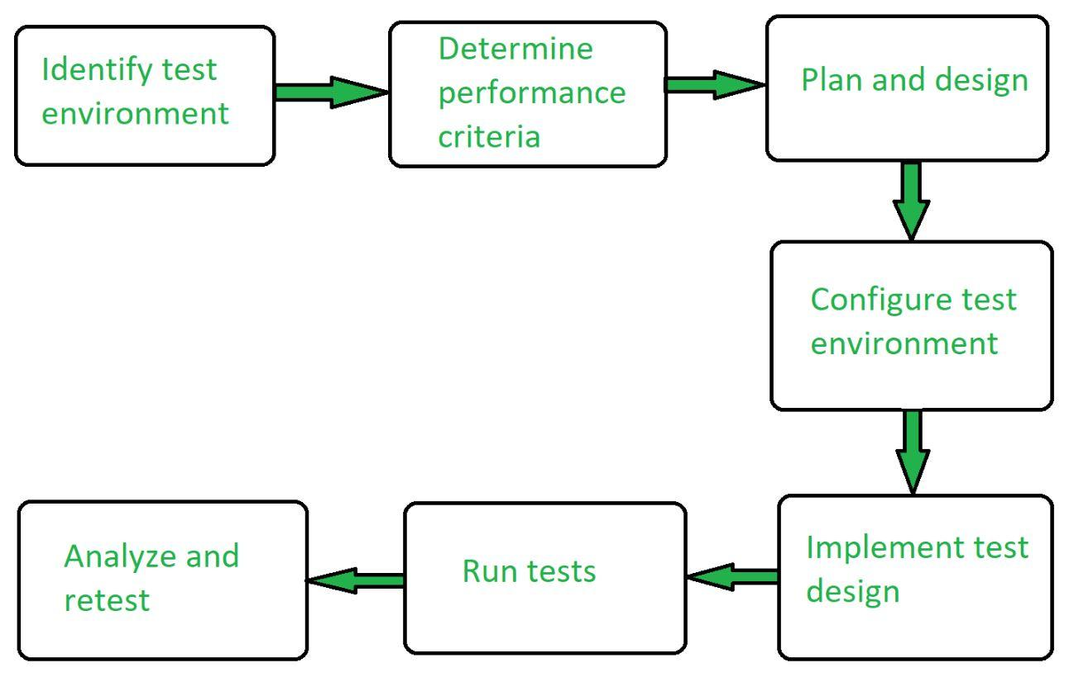
* Determine performance criteria: Xác định tiêu chí hiệu năng được chấp nhận (dựa vào yêu cầu của khách hàng)
* Plan and Design: Lên kế hoạch và thiết kế các trường hợp kiểm thử (test case)
* Configure test environment: Chuẩn bị môi trường và công cụ (bao gồm viết script – kịch bản)
* Implement test design: Thực hiện kiểm thử hiệu năng (chạy các script)
* Run test: chạy các test
* Analyze and retest: Phân tích đối chiếu kết quả để giải quyết vấn đề và kiểm tra lại

# **CHƯƠNG 2: CÔNG CỤ KIỂM THỬ HIỆU NĂNG JMETER**

1. **Giới thiệu công cụ Jmeter**

* JMeter là một công cụ mã nguồn mở được viết bằng Java, được sử dụng để kiểm thử hiệu năng và tính năng của ứng dụng. [Nó có thể kiểm tra hiệu suất của một ứng dụng web hoặc di động bằng cách tạo ra các yêu cầu tải và đo thời gian phản hồi của các yêu cầu đó, từ đó đánh giá được hiệu suất của ứng dụng](https://topdev.vn/blog/cong-cu-performance-test-jmeter/).
* [JMeter có khả năng kiểm tra tải và kiểm tra hiệu năng theo nhiều kiểu khác nhau, bao gồm Web – HTTP, HTTPS, SOAP, Database via JDBC, LDAP, JMS, Mail – POP3 (S) and IMAP (S)](https://topdev.vn/blog/cong-cu-performance-test-jmeter/),….
* Cha đẻ của JMeter là Stefano Mazzocchi sau đó Apache đã thiết kế lại để cải tiến hơn giao diện đồ họa cho người dùng và khả năng kiểm thử hướng chức năng.

1. **Ưu điểm và nhược điểm của Jmeter**
   1. **Ưu điểm**

* **Miễn phí và mã nguồn mở:** JMeter là một ứng dụng mã nguồn mở, điều này có nghĩa là bạn có thể sử dụng nó mà không phải trả bất kỳ chi phí nào.
* **Kiểm tra tải các loại ứng dụng khác nhau**: Nó có thể được sử dụng để kiểm thử hiệu năng của tất cả các loại ứng dụng, từ các ứng dụng web, dịch vụ web, cơ sở dữ liệu, LDAP, shell scripts, v.v.
* **Đa nhiệm và đa nền tảng:** JMeter có thể chạy trên nhiều hệ điều hành khác nhau, bao gồm Windows, Linux, và macOS. Nó cũng hỗ trợ chạy đồng thời nhiều luồng (threads), giúp thực hiện kiểm thử tải một cách hiệu quả.
* **Ghi lại và phát lại tính năng:** Nó cung cấp các tùy chọn ghi lại và phát lại cùng với các tính năng kéo và thả giúp cho việc tạo kịch bản trở nên dễ dàng và nhanh hơn.
* **Tùy chỉnh**: Vì JMeter là mã nguồn mở, các nhà phát triển có thể tùy chỉnh mã nguồn của nó theo yêu cầu cụ thể của họ.
* **Hỗ trợ nhiều loại kiểm thử:** JMeter không chỉ hỗ trợ kiểm thử tải, mà còn kiểm thử hiệu suất, kiểm thử căng, và nhiều loại kiểm thử khác.
* **Hỗ trợ cộng đồng tốt:** Nó có rất nhiều hướng dẫn trực tuyến và hỗ trợ từ cộng đồng. Nó cũng có các plugin miễn phí giúp cho việc tạo kịch bản và phân tích.
* **Dễ sử dụng**: Giao diện người dùng đồ họa của JMeter là tương đối dễ sử dụng, đặc biệt là đối với những người làm quen với kiểm thử hiệu suất.
* **Hỗ trợ đa dạng giao thức**: JMeter hỗ trợ nhiều giao thức khác nhau như HTTP, FTP, JDBC, LDAP, SOAP, JMS, SMTP, và nhiều giao thức khác.
  1. **Nhược Điểm**
* **Yêu cầu kỹ thuật**: Viết kịch bản trong JMeter yêu cầu một số kiến ​​thức chuyên sâu về các yếu tố kế hoạch kiểm tra khác nhau, biểu thức chính quy, xử lý phiên, v.v.
* Nắm vững kiến thức về ngôn ngữ lập trình Java
* **Không có tính năng hiển thị mạng**: Nó không có tính năng hiển thị mạng giống như các công cụ kiểm tra hiệu suất khác như Loadrunner.
* **Yêu cầu máy tính có cấu hình cao**: Một máy tính thông thường không đủ để thực hiện kiểm tra tải với một số lượng người dùng lớn. Trong những trường hợp như vậy, hoặc là yêu cầu một máy đám mây có cấu hình rất cao hoặc là thực hiện kiểm tra phân tán.
* **Không hỗ trợ ajax, javascript và flash**, không hiển thị các thành phần web giống như trình duyệt.
* **Cung cấp khả năng giám sát kiểm tra thời gian thực rất hạn chế** so với các công cụ khác

1. **Tải ứng dụng và cài đặt Jmeter**

**-** Điều kiện: JMeter chạy trên Java, vì vậy bạn cần cài đặt JDK trước khi sử dụng JMeter.

* 1. **Trên Windows**
* Bước1: Đi đến trang web Apache của JMeter để download: https://jmeter.apache.org/download_jmeter.cgi, Click vào apache-jmeter-5.3.zip để download.
* Bước 2: Giải nén file zip vừa tải về.
* Bước 3: Vào folder bin và click đúp vào file jmeter.bat để chạy.
  1. **Trên Mac**
* Bước 1: Đi đến trang web Apache của JMeter để download: <https://jmeter.apache.org/download_jmeter.cgi>, Click vào apache-jmeter-5.3.tgz để download.
* Bước 2: Giải nén file zip vừa tải về.
* Bước 3: Mở terminal trên Mac Open your terminal on Mac.
* Bước 4: Gõ cd đến nơi lưu file JMeter đã download.
* Bước 5: Gõ cd đến folder bin.
* Bước 6: Gõ ./jmeter.sh và JMeter sẽ được mở.
  1. **Trên Ubuntu**
* Bước1:Download Java for jmeter: sudo apt-get install openjdk-7-jre-headless
* Bước 2: Check java version: java –version
* Bước 3: Download jmeter as command: wget-c<http://ftp.ps.pl/pub/apache//jmeter/binaries/apache-jmeter-3.0.tgz>
* Bước 4: Update version for jmeter(if any): sudo apt-get update
* Bước 5: Go to Download directory: cd Downloads/
* Bước 6: Unpack jmeter: tar -xf apache-jmeter-4.0.tgz
* Bước 7: Go to Jmeter directory: cd apache-jmeter-4.0/
* Bước 8: Run: ./bin/jmeter

1. **Các thành phần chính của Jmeter**

**4.1 Test Plan**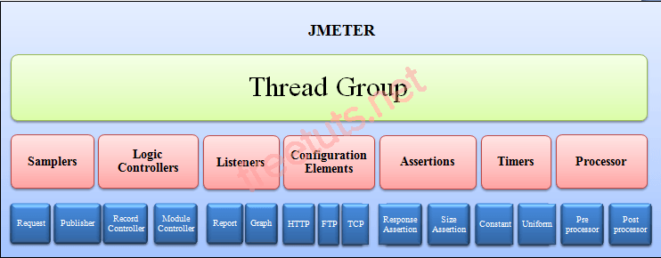

* Test Plan chứa các test case. Nó định nghĩa các test case và làm thế nào để đi đến test case đó. Một test plan hoàn chỉnh bao gồm một hoặc nhiều yếu tố như thread groups, logic controllers, sample-generating controllers, listeners, timers, assertions, và configuration elements. Một testplan phải bao gồm ít nhất 1 thread group. 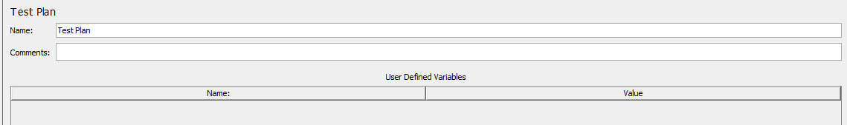
* Test Plan trong JMeter là một thành phần quan trọng trong kế hoạch kiểm thử. Nó mô tả một chuỗi các bước mà JMeter sẽ thực hiện khi chạy
* Kế hoạch kiểm thử nên được lưu trước khi chạy
* Các file Jmeter hoặc các kế hoạch kiểm thử nên được lưu dưới dạng tệp với đuôi mở rộng là .jmx
* Các thành phần của WorkBench không được lưu trong Kế hoạch kiểm thử.
  1. **Thread Group**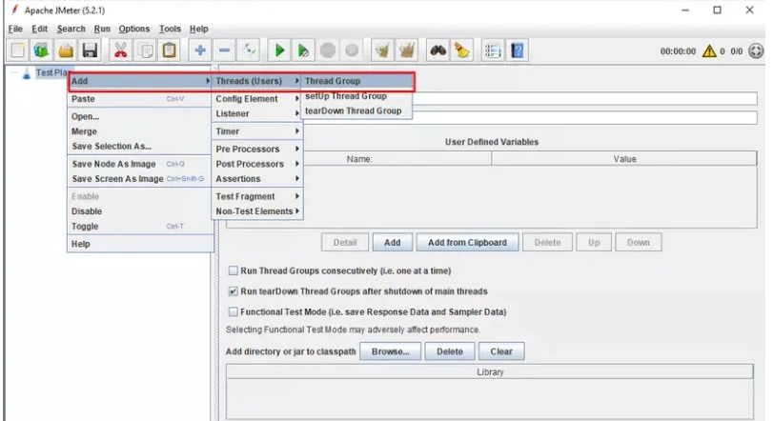
* Thread group là đại diện cho một nhóm người dùng và chứa các Thread khác. Mỗi Thread group sẽ mô phỏng những người dùng để thực hiện một trường hợp thử nghiệm cụ thể. Là thành phần bắt buộc có trong 1 Test Plan
* Number of thread (users): số lượng người dùng hệ thống
* Ramp-up Period (in seconds): Thời gian để máy client khởi tạo số Number of threads
* Loop count: Số lần lặp, có thể chọn forever hoặc điền số lần cụ thể.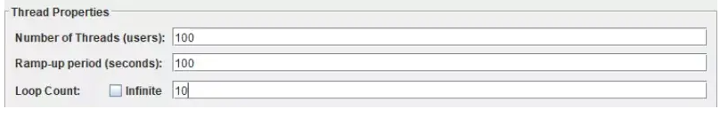
* Cách tạo Thread group: click chuột phải vào **Test plan -> Add -> Threads (Users) -> Thread group**

**4.3 Controllers**

**-** JMeter có 2 loại controllers: Samplers và Logical Controller, có tác dụng điều khiển thực hiện quá trình test

**4.3.1 Samplers Controllers**

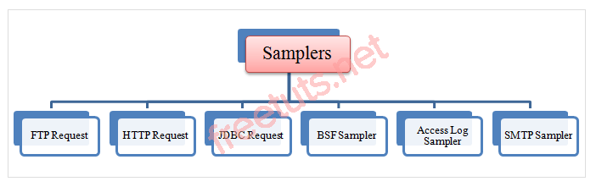

* Jmeter samplers cho phép định nghĩa các request có thể được gửi tới một server và chờ sợi sự phản hồi. Sampler có thể giả lập các User request của người dùng tới target server
* Cách tạo Sampler: Click chuột phải vào Thread Group -> Add -> Sampler -> chọn bất kỳ Sampler bạn muốn.
* Các JMeter samplers bao gồm: HTTP Request, FTP Request, JDBC Request, Java Request, SOAP/XML-RPC Request, WebService (SOAP) Request, LDAP Request, LDAP Extended Request, Access Log Sampler, BeanShell Sampler, BSF Sampler, TCP Sampler, JMS Publisher, JMS Subscriber, JMS Point-to-Point, JUnit Request, Mail Reader Sampler, Test Action,…. Là các User Request

**4.3.2 Logic Controllers**

* Logic Controller cho phép bạn xử lý trật tự xử lý Samplers / Request trong một Thread
* Logic Controllers sẽ quyết định “When & How” gửi yêu cầu đến một máy chủ web
* Logic Controller mà Jmeter cung cấp: Simple Controller, Loop Controller, Once Only Controller, Interleave Controller, Random Controller, Random Order Controller, Throughput Controller, Runtime Controller, If Controller, While Controller, Switch Controller, ForEach Controller, Module Controller, Include Controller, Transaction Controller, Recording Controller
  1. **Listeners**

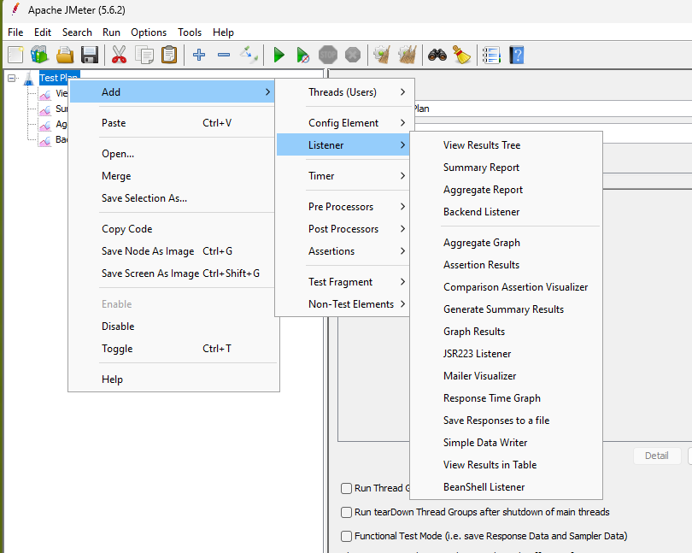

* Sau khi tạo và gửi yêu cầu tới server, JMeter sẽ nhận kết quả trả về và hiển thị. Listeners cho phép xem các kết quả thu được từ việc chạy dưới dạng các loại khác nhau, như: bảng biểu, đồ thị, cây... Listeners sẽ cung cấp một cách trực quan những dữ liệu thu được. Chúng ta cùng tìm hiểu một số dạng phổ biến như sau:
* View Results Tree: Cho phép theo dõi thông tin của dữ liệu mà server trả về cho mỗi người dùng dưới các dạng khác nhau.Logic Controllers sẽ quyết định “When & How” gửi yêu cầu đến một máy chủ web
* Graph Results: Trả về đồ thị biểu diễn những thông số về: số lượng yêu cầu, lượng yêu cầu được xử lý mỗi phút, giá trị trung bình, giá trị trung vị của toàn bộ thời gian phản hồi từ server.
* Summary Report: Cung cấp báo cáo về các giá trị: thời gian phản hồi thấp nhất/cao nhất, số yêu cầu xảy ra lỗi, lưu lượng trung bình.
* Nó được add vào bất cứ nơi nào trong testplan và chỉ thu thập dữ liệu từ thành phần cùng cấp hoặc cấp dưới nó
* Cách tạo: Click chuột phải Thread group -> Add -> Listener -> Chọn dạng kết quả
  1. **Timers**
* Timer là một phần rất quan trọng khi xây dựng một Test Plan, nó cho phép cài đặt khoảng thời gian giữa 2 yêu cầu kế tiếp nhau mà người dùng ảo gửi đến máy chủ. Điều này sẽ tạo ra một mô phỏng thực tế nhất so với hoạt động thực tế của người dùng trên website.
* JMeter cung cấp nhiều Timer với các dạng khác nhau để thiết lập thời gian nghỉ giữa việc thực hiện 2 yêu cầu , như: Constant Timer: xác lập thời gian là một hằng số, Uniform Random Timer: xác lập thời gian nghỉ ở một khoảng xác định.
* Để sử dụng Timer, ta tạo 1 Flow control action và đặt timer vào trong Follow đó.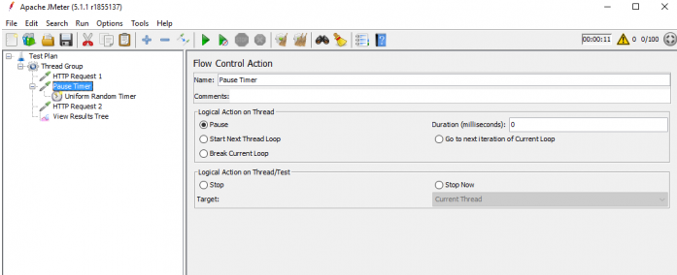
* Tạo Flow control action: Add -> Sampler -> Follow Control Action
* Sau đó ta chọn thêm Timer cho Action này. Ở đây ta sử dụng Uniform Random Timer
* Action này sẽ “Pause” lại trong khoảng từ 600 ms -> 1000 ms. Rồi mới chuyển qua request tiếp theo.
  1. **Assertions**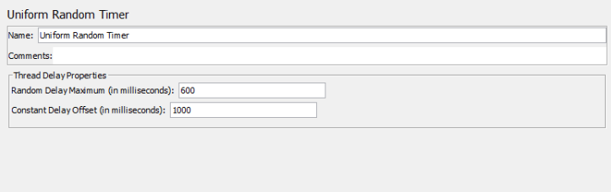
* Assertions trong JMeter giúp xác nhận rằng những dữ liệu mà máy chủ đang được kiểm thử trả về có đúng với yêu cầu đặt ra hay không.
* Có hai loại Assertions thường dùng đó là Respond Assertions và Duration Assertion. Ngoài ra còn có: Size Assertion: Kiểm tra rằng mỗi phản hồi của máy chủ chứa số byte mong đợi, XML Assertion: Kiểm tra rằng dữ liệu response data là dạng XML, HTML Assertion: Cho phép người dùng kiểm tra cú pháp HTML trong dữ liệu phản hồi (response data).
* Response Assertion: Cho phép thêm các chuỗi pattern trong phản hồi từ máy chủ.

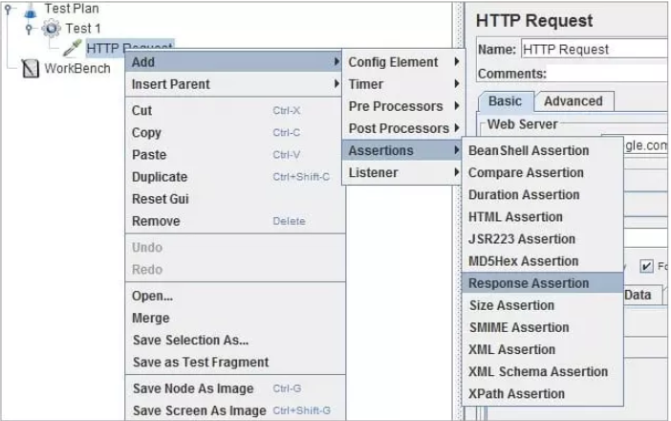

* Duration Assertion: Xác nhận mỗi phản hồi của máy chủ trong một khoảng thời gian nhất định

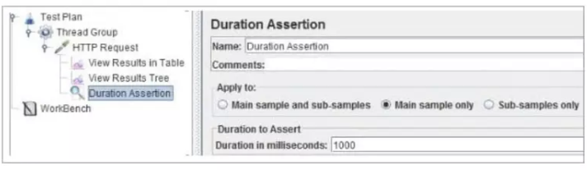

* 1. **Configuration Elements**
* Configuration dùng để thiết lập các giá trị mặc định và các biến để sử dụng sau này bởi các samplers. Hình dưới đây cho thấy một số configuration elements thường được dùng trong JMeter:

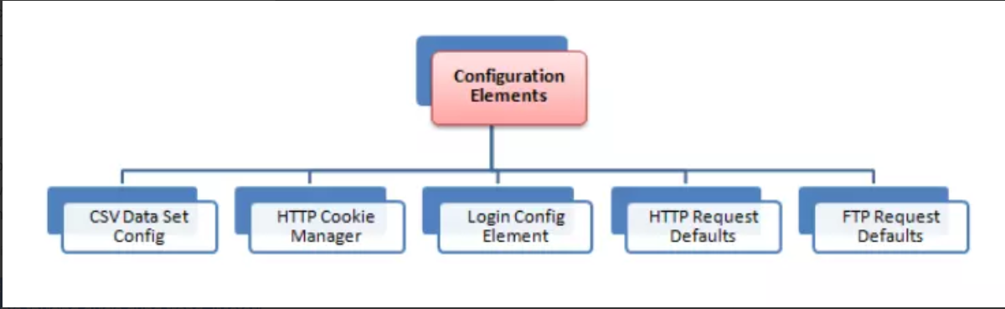

* Dưới đây là một số Configuration Elements phổ biến: **CSV Data Set Config**: Nếu bạn muốn kiểm thử đồng thời 100 người dùng đăng nhập bằng thông tin đăng nhập khác nhau, **HTTP Cookie Manager**: Quản lý cookie cho tất cả các HTTP Requests**, HTTP Request Defaults**: Thiết lập các giá trị mặc định cho các HTTP Requests, **Login Config Element**: Cung cấp thông tin đăng nhập cho các yêu cầu

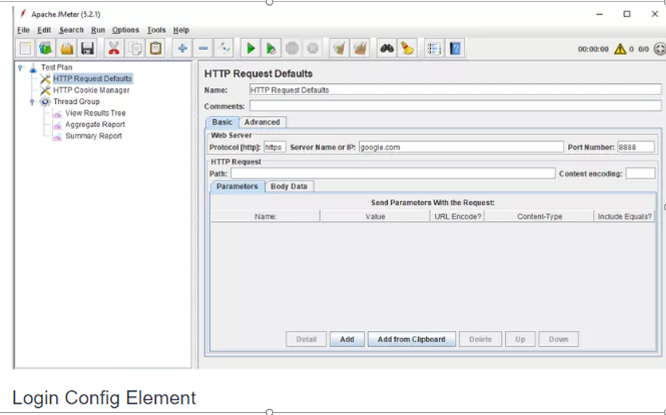

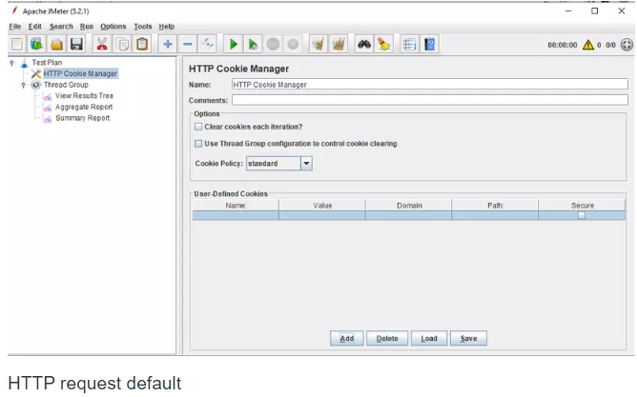

* Ví dụ, bạn có thể sử dụng CSV Data Set Config để cung cấp dữ liệu cho một bộ kiểm thử với nhiều người dùng khác nhau. Hoặc sử dụng HTTP Cookie Manager để quản lý cookie cho tất cả các yêu cầu HTTP
* Pre-processor thực hiện một số hành động trước khi thực hiện Sampler Request, hoặc update các variables không được extract từ các response text

**4.8 Processor**

**-** Pre-processor Elements trong JMeter được sử dụng để thay đổi các cài đặt của một yêu cầu mẫu ngay trước khi nó chạy, hoặc để cập nhật các biến mà không được trích xuất từ văn bản phản hồi 1. Có 2 loại processors trong JMeter, đó là Pre-processor và Post-processor.

* + 1. **Pre-processor Elements**
* Pre-processor thực hiện một số hành động trước khi thực hiện Sampler Request, hoặc update các variables không được extract từ các response text
* Duration Assertion: Xác nhận mỗi phản hồi của máy chủ trong một khoảng thời gian nhất định
* Một số Pre-processor phổ biến trong JMeter bao gồm: **User Parameters**: cho phép bạn xác định một tập hợp các giá trị cho mỗi thread (người dùng), **HTTP URL Re-writing Modifier:** xử lý việc ghi lại URL, **HTTP User Parameter Modifier**: thêm các thông số người dùng vào yêu cầu HTTP, **JSR223 PreProcessor**: thực hiện trước yêu cầu sampler và chạy hoạt động bằng script JSR223, **BeanShell PreProcessor, JSR223 PreProcessor, JDBC PreProcessor**: cho phép bạn tạo script tùy chỉnh để thay đổi các yêu cầu sampler hoặc các biến
* Ví dụ, bạn muốn JMeter thông qua trang web được kiểm thử, parse link (kiểm tra tất cả các liên kết trên trang) và trả về HTML. Bạn sẽ thêm một số action như "HTML link parser" vào controller trước khi tạo một HTTP request.
  + 1. **Post-processor Elements**
* Duration Assertion: Xác nhận mỗi phản hồi của máy chủ trong một khoảng thời gian nhất định
* Post-processor Elements trong JMeter được thực thi sau khi yêu cầu mẫu (sampler request) đã được thực hiện
* Nếu một Post-Processor được gắn vào một yếu tố Sampler, thì nó sẽ thực thi ngay sau khi yếu tố sampler đó chạy
* Post-processor thường được sử dụng để xử lý dữ liệu phản hồi, ví dụ, để trích xuất một giá trị cụ thể cho mục đích sau này
* Một số Post-processor phổ biến trong JMeter bao gồm: **Regular Expression Extractor**: Trích xuất dữ liệu từ phản hồi sử dụng biểu thức chính quy, **JSON Extractor**: Trích xuất dữ liệu từ phản hồi JSON2, **XPath Extractor**: Trích xuất dữ liệu từ phản hồi XML, **JSR223 PostProcessor**: Thực hiện sau yêu cầu sampler và chạy hoạt động bằng script JSR223, **Result Status Action Handler**: Cho phép người dùng dừng thread hoặc dừng toàn bộ kịch bản nếu user requests không thành công.
* Ví dụ, bạn có thể sử dụng Result Status Action Handler để dừng kiểm tra nếu JMeter gặp lỗi từ phản hồi của máy chủ. Hoặc sử dụng Regular Expression Extractor để trích xuất một giá trị cụ thể từ phản hồi của máy chủ

**4.9 Workbench**

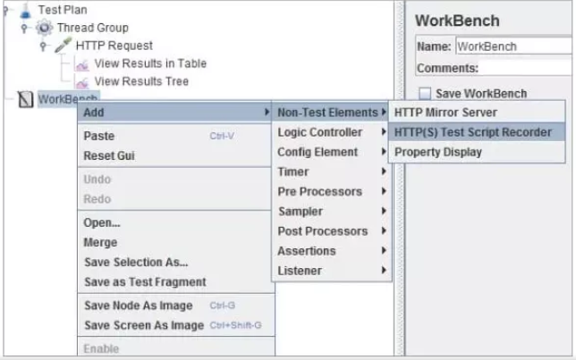

* WorkBench trong JMeter chỉ đơn giản là cung cấp một nơi lưu trữ các elements test tạm thời. WorkBench không có quan hệ với Test plan. JMeter không lưu nội dung của WorkBench mà chỉ lưu các nội dung của nhánh Test Plan.
* Duration Assertion: Xác nhận mỗi phản hồi của máy chủ trong một khoảng thời gian nhất định
  1. **Functions and Variable trong Jmeter**
     1. **Functions**
* Function trong jmeter là những hàm hoặc phương thức mà ta sử dụng để thực hiện các tác vụ cụ thể trong quá trình kiểm thử hiệu suất. Các function này giúp ta tạo dữ liệu động, thêm độ trễ, tính toán hoặc trích xuất dữ liệu từ phản hồi của trang web hoặc từ biến môi trường.
* Function được ghi với cú pháp: ${__tênFunction(tham_số1, tham_số2,…)}
* Dưới đây là 1 số ví dụ:
* __time(): Function này trả về thời gian hiện tại dưới dạng số giây kể từ Epoch (mốc thời gian), thường được sử dụng để tạo giá trị ngẫu nhiên hoặc duyệt qua các giá trị trong kiểm thử.
* __threadNum(): Trả về số thứ tự của luồng hiện tại.
* __UUID(): Tạo một chuỗi UUID ngẫu nhiên.
* __Random(): Tạo một số ngẫu nhiên trong một phạm vi cụ thể.
* __property(): Sử dụng để truy xuất các thuộc tính được đặt trong tệp cấu hình JMeter.
* __counter(): Dùng để tạo một biến số và tăng giá trị của nó sau mỗi lần sử dụng.
* __CSVRead(): Đọc dữ liệu từ tệp CSV và trả về giá trị từ hàng và cột xác định.
* __timeShift(): Dùng để thực hiện tính toán trên thời gian, thường được sử dụng để tạo ngày và giờ tương lai hoặc quá khứ.
* __groovy(): Cho phép bạn chạy các biểu thức Groovy để tính toán hoặc thực hiện các thao tác phức tạp.
* Các function này thường được sử dụng trong các trường dữ liệu hoặc cấu hình trong kịch bản kiểm thử của bạn để tạo dữ liệu động, cải thiện đa dạng dữ liệu kiểm thử, hoặc thực hiện các tác vụ đặc biệt trong quá trình thử nghiệm hiệu suất. Để sử dụng chúng, bạn chỉ cần thêm các function vào các trường tương ứng trong JMeter và JMeter sẽ thực thi chúng khi chạy kiểm thử
  + 1. **Variable**
* Trong JMeter, biến (variable) được sử dụng để lưu trữ và quản lý dữ liệu trong suốt quá trình thực hiện kiểm thử hiệu suất. Biến có thể chứa các giá trị động, như số, chuỗi hoặc bất kỳ kiểu dữ liệu nào khác. Điều này cho phép bạn sử dụng các giá trị này trong các yêu cầu HTTP, trong việc xác định điều kiện dừng, hoặc trong các phần của kịch bản kiểm thử khác.
* Biến trong JMeter cho phép bạn tạo các kịch bản linh hoạt và động, điều này rất hữu ích trong việc kiểm thử hiệu suất và xác định các giá trị động trong ứng dụng web của bạn.

# **CHƯƠNG 3: DEMO KIỂM THỬ HIỆU NĂNG CỦA WEBSITE BẰNG CÔNG CỤ JMETER**

1. **HTTP Request**

* Sampler này cho phép gửi HTTP / HTTPS request tới web server, để yêu cầu server tìm hoặc xử lý một số thông tin, dữ liệu mà client muốn. HTTP Request có thể là một file text dưới dạng XML hoặc Json mà cả hai đều có thể hiểu được.
* HTTP request trên JMeter là một hoạt động trong quá trình kiểm thử hiệu suất và tải trọng của một ứng dụng web bằng cách mô phỏng các yêu cầu HTTP mà trình duyệt thường gửi đến máy chủ.
* Khi thực hiện kiểm thử trên JMeter, tạo ra các kịch bản kiểm thử bằng cách định nghĩa các yêu cầu HTTP mà người dùng thực tế có thể thực hiện trên trang web hoặc ứng dụng cần kiểm thử. Các yêu cầu này có thể bao gồm việc đăng nhập, truy cập các trang, gửi dữ liệu biểu mẫu, và các hoạt động khác.
* Mỗi yêu cầu HTTP request được mô tả thông qua các thông số như URL, phương thức (GET, POST, etc.), tham số, headers, và nội dung yêu cầu. JMeter sau đó tạo ra một lượng lớn người dùng ảo, mỗi người dùng thực hiện các yêu cầu này theo cách đồng thời, tạo ra một tải trọng giả lập.
* Kết quả của quá trình kiểm thử giúp xác định khả năng chịu tải, thời gian đáp ứng, và hiệu suất tổng thể của ứng dụng web trong điều kiện tải trọng cao.
* Hãy xem ví dụ bên dưới. JMeter gửi một HTTP request tới trang web của Google và truy xuất các tệp HTML hoặc hình ảnh từ trang web này:



* Để tạo một HTTP Request trên JMeter, bạn có thể thực hiện theo các bước sau:
* Bước 1: Thêm Thread Group: Đầu tiên, bạn cần thêm một phần tử Thread Group vào Test Plan của mình. Thread Group cho JMeter biết bạn muốn mô phỏng bao nhiêu người dùng, người dùng gửi yêu cầu như thế nào và họ nên gửi bao nhiêu yêu cầu. (Click chuột phải vào Test Plan → Add → Threads (users) → Thread Group).
* Bước 2: Thêm HTTP Request: Sau khi đã có Thread Group, hãy nhấp chuột phải vào Thread Group -> Add -> Sampler -> HTTP Request. Trong HTTP Request, bạn cần cấu hình hai trường là name và comment. Đặt tên phù hợp và mô tả chi tiết để dễ kiểm tra khi thực hiện.

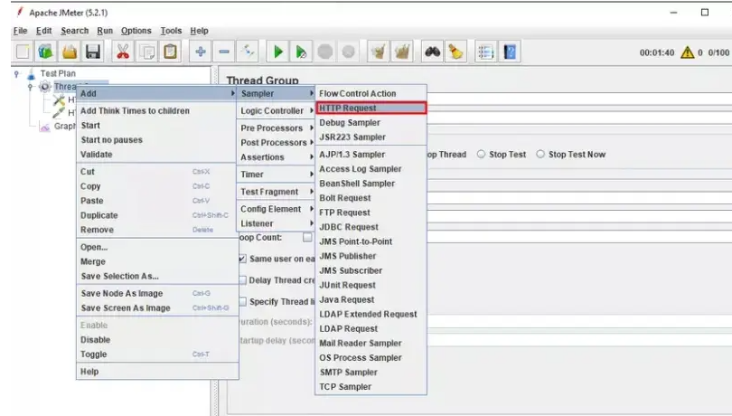

* Bước 3: Cấu hình HTTP Request: Bạn cần nhập tên máy chủ hoặc địa chỉ IP của máy chủ web vào trường “Server Name or IP” của HTTP Request sampler. Nếu bạn muốn sử dụng lại tên miền cho nhiều yêu cầu, bạn có thể sử dụng phần tử HTTP Request Defaults và để trống trường “Server Name or IP” trong các HTTP Request controller.

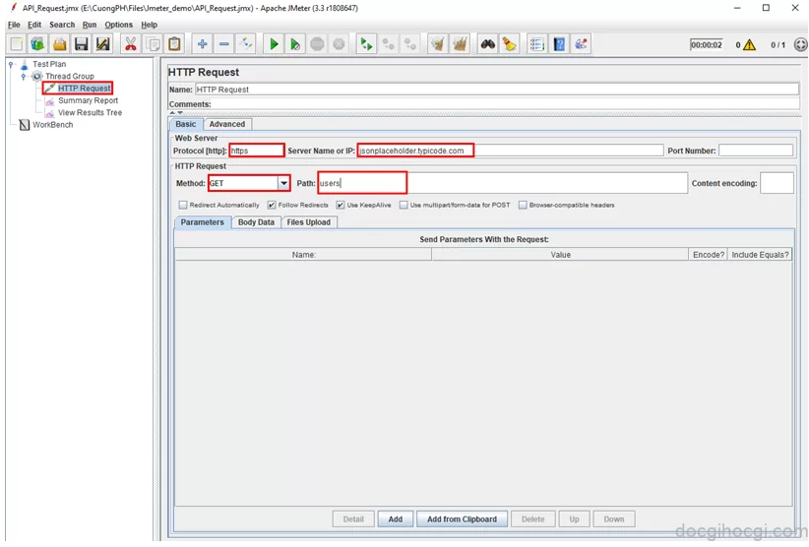

* **Protocol**: Giao thức mà bạn muốn sử dụng (HTTP hoặc HTTPS).
* **Server Name or IP**: Tên máy chủ hoặc địa chỉ IP của máy chủ mà bạn muốn gửi yêu cầu đến.
* **Port Number:** Số cổng của máy chủ.
* **Method:** Phương thức HTTP mà bạn muốn sử dụng (GET, POST, PUT, DELETE, HEAD, OPTIONS, TRACE, PATCH).
* **Path:** Đường dẫn của URL mà bạn muốn gửi yêu cầu đến.
* **Parameters:** Các tham số được gửi kèm theo yêu cầu (nếu có).
* **Redirect Automatically:** Tự động chuyển hướng nếu yêu cầu gặp phải một trang chuyển hướng.
* **Follow Redirects**: Theo dõi các trang chuyển hướng.
* **Use KeepAlive:** Sử dụng KeepAlive để giữ kết nối mở sau khi yêu cầu được hoàn thành.
* Bước 4: Kiểm tra kết quả: Yêu cầu và phản hồi có thể được hiển thị bằng cách sử dụng View Results Tree listener.

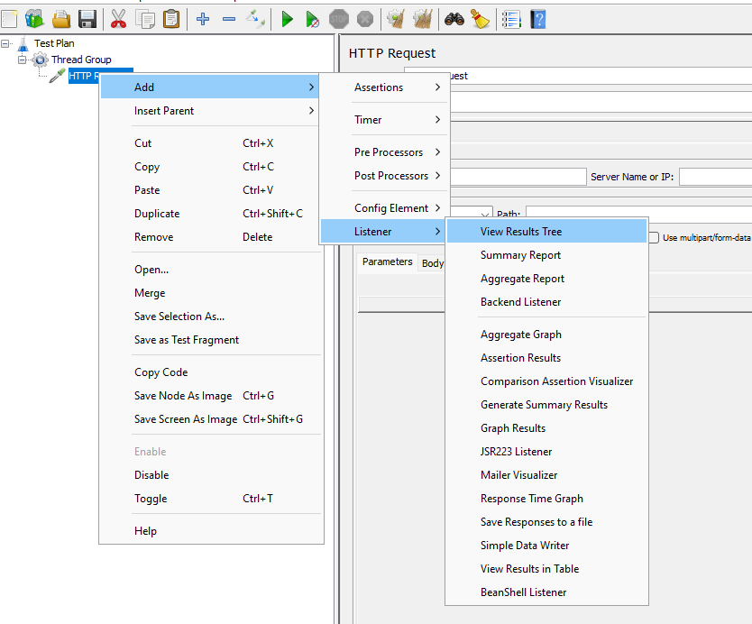

* Một số kịch bản để demo kiểm thử HTTP
* **Test 1:** Kiểm thử trên web đồ án localhost với 500 users cùng truy cập đồng thời trang chủ home page (<http://localhost/WEB2/login.php>) và trang product (http://localhost/WEB2/shop-grid.php?tranghientai=1)
* Tạo Thread Group và các sampler Access Home Page và Access Product và config element default là trang đồ án (localhost), các listener kết quả hiển thị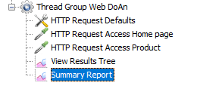
* Cấu hình Cho HTTP request defaults

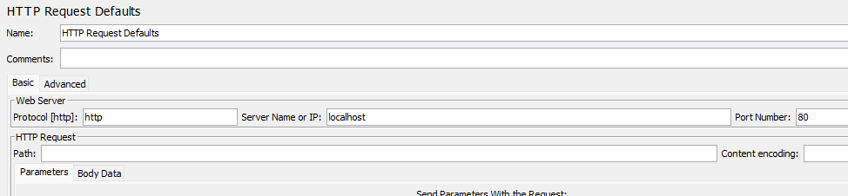

* Cấu hình Cho HTTP Access Home page

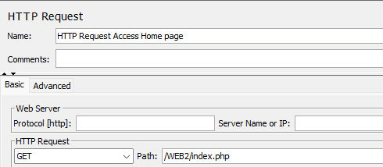

* Cấu hình Cho HTTP Access Product page

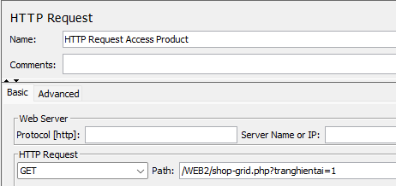

* Hiển thị kết quả thành công tại View Results Tree

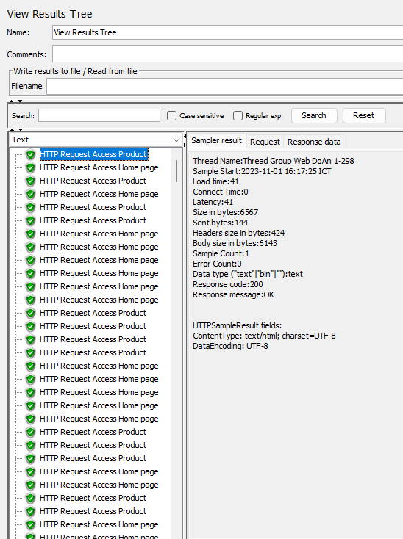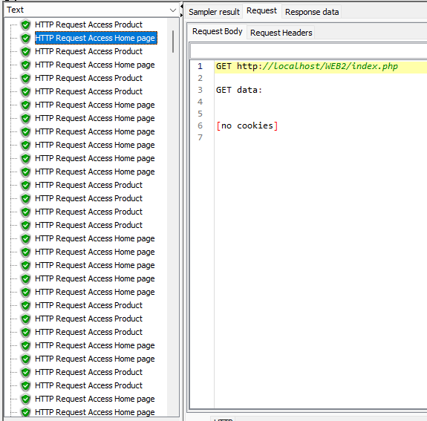

* Hiển thị kết quả thành công tại Summary Report và so sánh các thông số kết quả

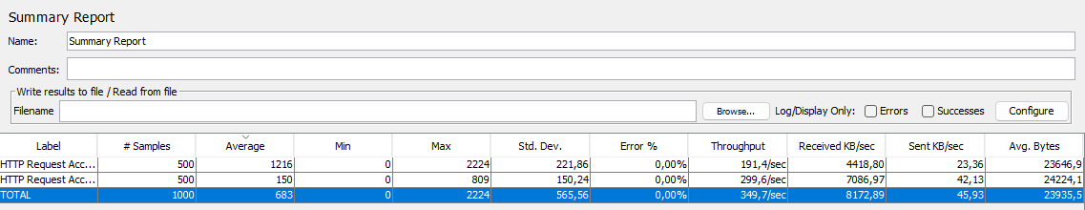

* Kiểm thử trên web API reqres (https://reqres.in//): tạo 1000 user đăng nhập vào trang [/api/register](https://reqres.in/api/register) (thực hành kết quả trong slide ppt)
* Vào trang <https://reqres.in/> là một trang web giả lập cho việc kiểm thử API gửi các request từ client lên server

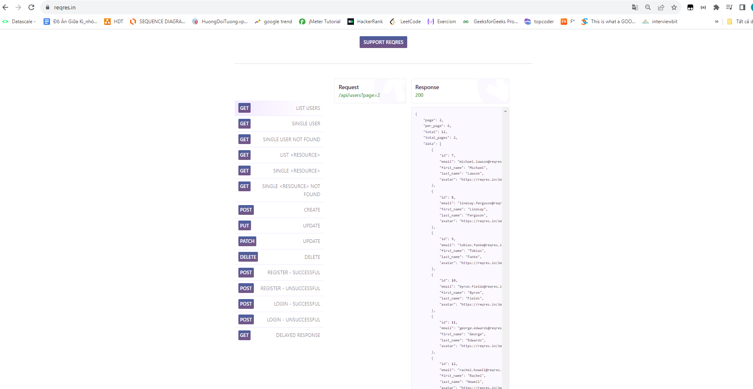

* **Test 2:** Yêu cầu ghi vào header manager (lệnh POST)
* Tạo Thread Group có các Sampler HTTP Request và một config element default vào trang reqres.in.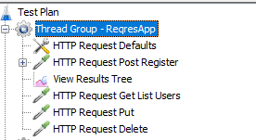
* Nhập thông tin cho HTTP request default, mặc định gửi request đến trang reqres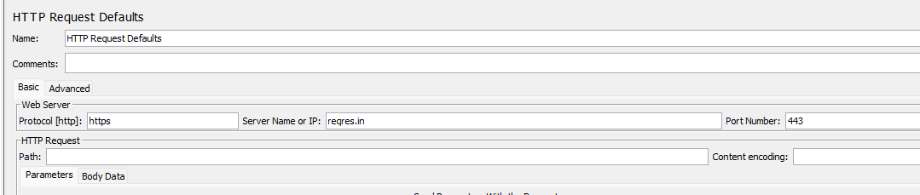
* Nhập thông tin cho HTTP request phương thức POST là body Data là chuỗi JSON lên server

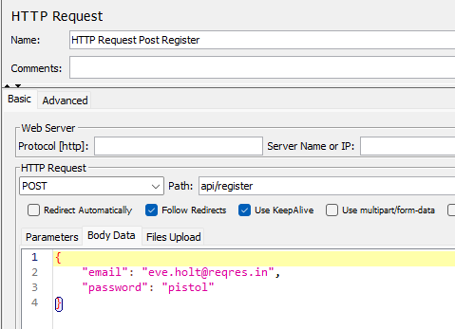

* Hiển thị kết quả tại View Result Tree

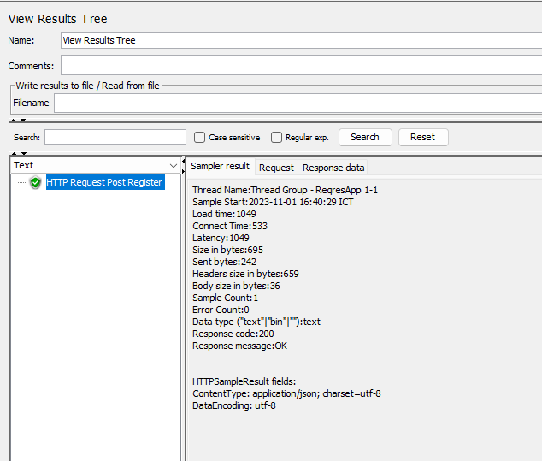

* Tương ứng với kết quả trả về

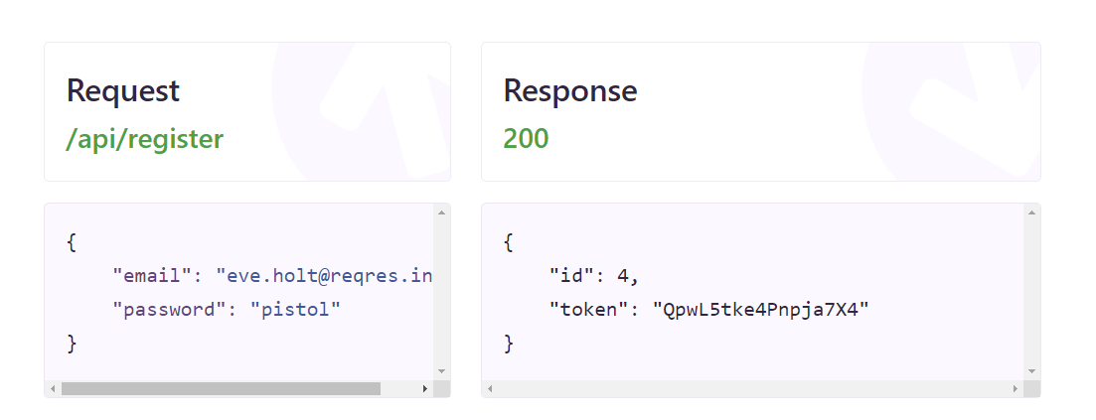

* **Test 3:** Yêu cầu GET list users (lệnh GET)
* Nhập thông tin cho HTTP request phương thức GET để lấy List User

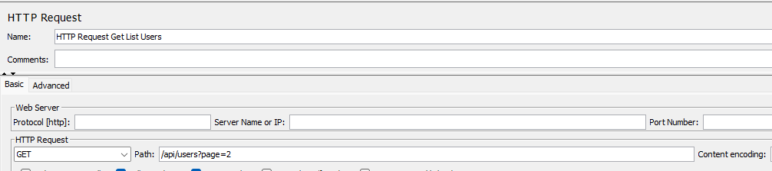

* Kết quả trả về list users ở Response data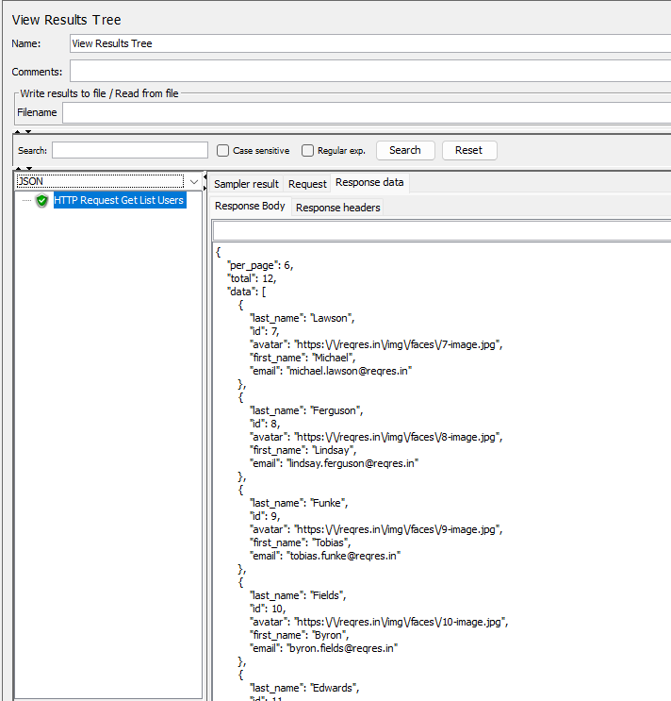
* Tương ứng với kết quả trả về trên trang reqres.in

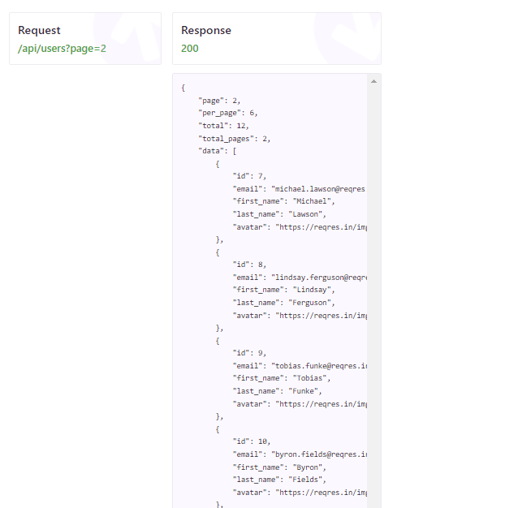

* **Test 4:** Yêu cầu PUT (lệnh PUT)
* Nhập thông tin cho HTTP request phương thức PUT là body Data là chuỗi JSON lên server

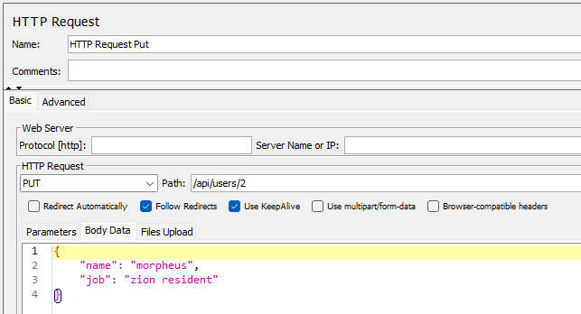

* Kết quả trả về Kết quả update

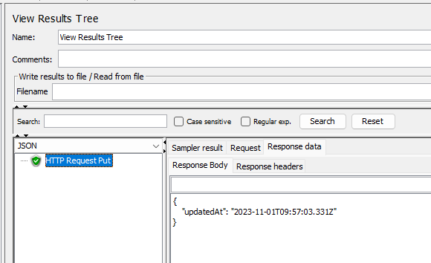

* Tương ứng với kết quả trả về trên trang reqres.in

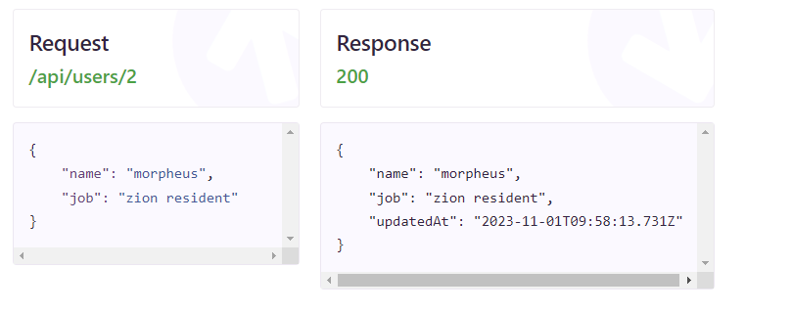

* **Test 5:** Yêu cầu Delete (lệnh DELETE)
* Nhập thông tin cho HTTP request phương thức DELETE

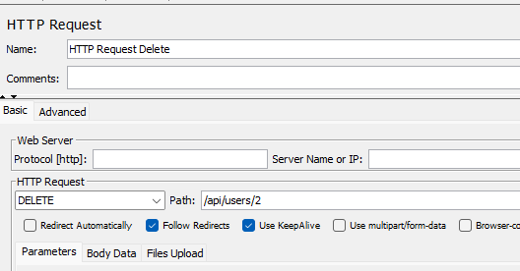

* Kết quả View Result Tree

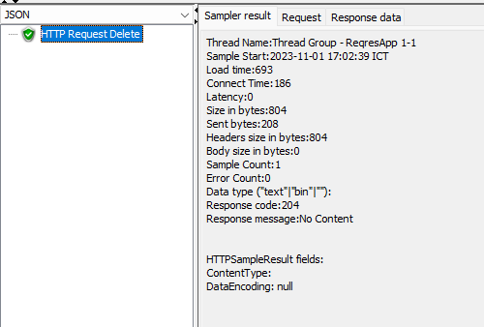

* Web shopee và facebook:
* **Test 6:** 1000 request users truy cập vào trang home page (lệnh GET) và so sánh kết quả (video trong ppt)
* Nhập thông tin HTTP Request Facebook

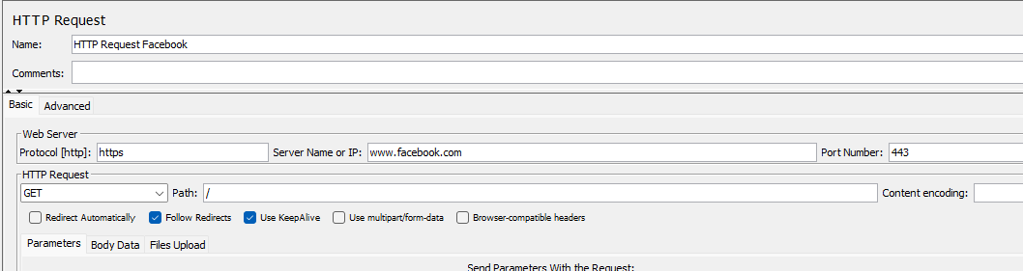

* Tương tự với trang Shopee

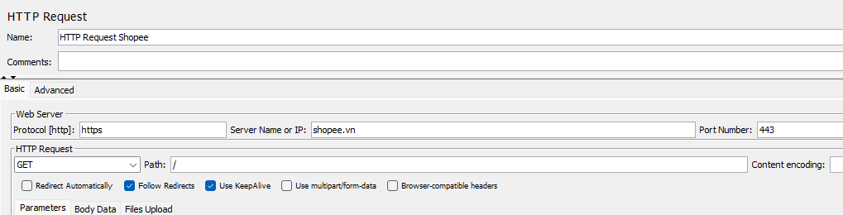

* Hiển thị kết quả trên View Result Tree

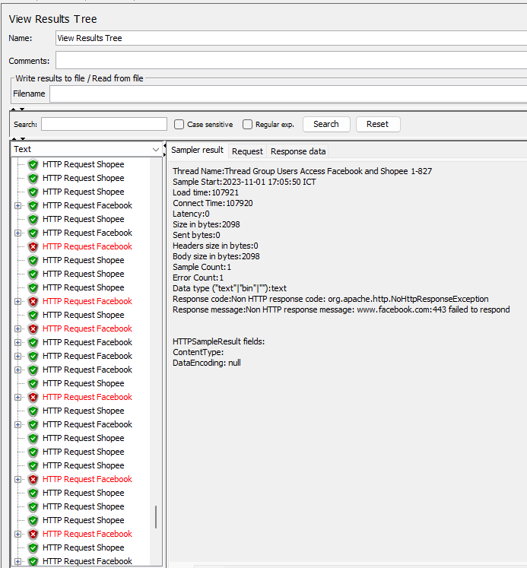

* So sánh kết quả trên Summary Report

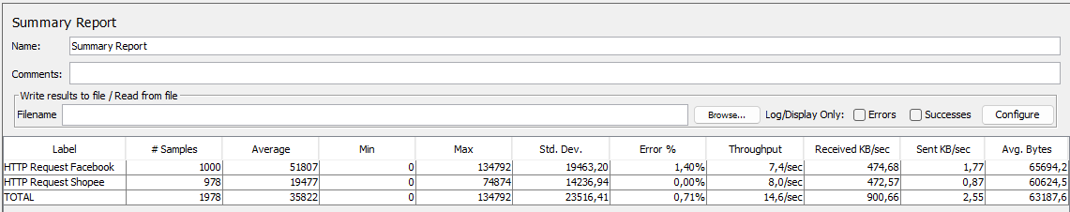

* So sánh kết quả trên Aggregate Report

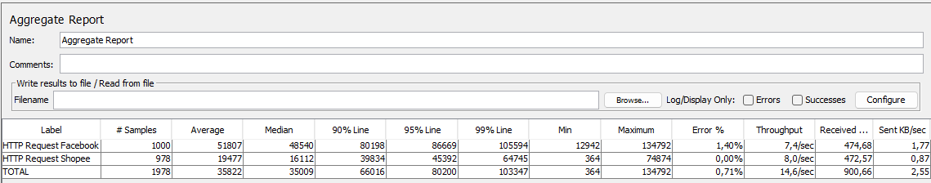

1. **Database Test Plan (JDBC Request)**

* Database Test Plan trong JMeter là một kế hoạch kiểm thử được thiết lập để kiểm tra hiệu suất của một cơ sở dữ liệu. Kế hoạch này giúp đảm bảo rằng cơ sở dữ liệu của bạn có thể xử lý một lượng lớn yêu cầu mà không gặp vấn đề về hiệu suất.
* Khi chạy kịch bản kiểm thử, JMeter sẽ gửi các truy vấn SQL tới cơ sở dữ liệu và theo dõi thời gian đáp ứng, số lượng yêu cầu thành công và thất bại, và các thống kê khác.
* Điều này giúp đánh giá khả năng của cơ sở dữ liệu để xử lý tải trọng và xác định nếu có bất kỳ vấn đề hiệu suất nào cần được giải quyết.
* Nó gửi một JDBC request (một truy vấn SQL) tới một cơ sở dữ liệu.
* JDBC Connection configuration: là một chức năng giúp chúng ta kết nối từ Jmeter vào cơ sở dữ liệu
* Trong quá trình kiểm thử API tự động, việc phải kết nối vào database để check dữ liệu là việc thường xuyên và bắt buộc để đảm bảo dữ liệu API là đúng với database

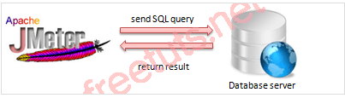

* Ví dụ, nếu bạn tạo 50 người dùng, mỗi người gửi 2 yêu cầu SQL và mỗi người chạy bài kiểm tra 100 lần, tổng số yêu cầu sẽ là (50 người dùng) x (2 yêu cầu) x (lặp lại 100 lần) = 10.000 yêu cầu JDBC
* Điều kiện để có thể thực hiện được một JDBC request
* Thêm thư viện mysql jdbc jar vào lib folder của Jmeter và Restart Jmeter

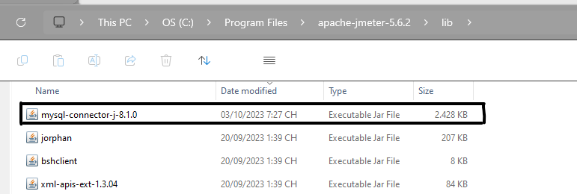

* Tạo Database trên Server
* Các bước thực hiện tạo JDBC request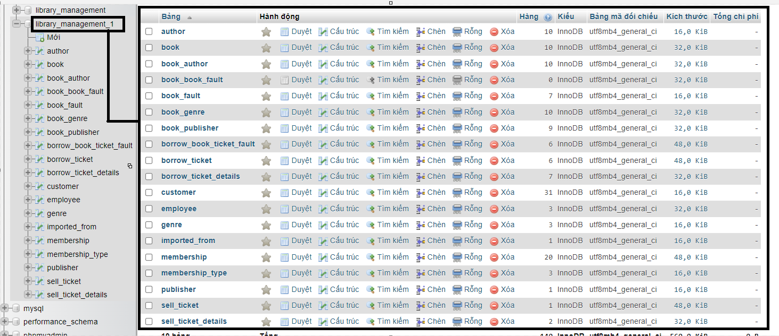
* Bước 1: Tạo ra một Thread Group: click phải Test Plan 🡪 Add 🡪 Thread (Users) 🡪 Thread Group. Sau đó đổi tên theo nội dung hành động thực hiện (JDBC Users)
* Bước 2: Tạo JDBC Connection Configurations: click phải vào Thread Group (JDBC Users) 🡪 Add 🡪 Config Element 🡪 JDBC Connection Configuration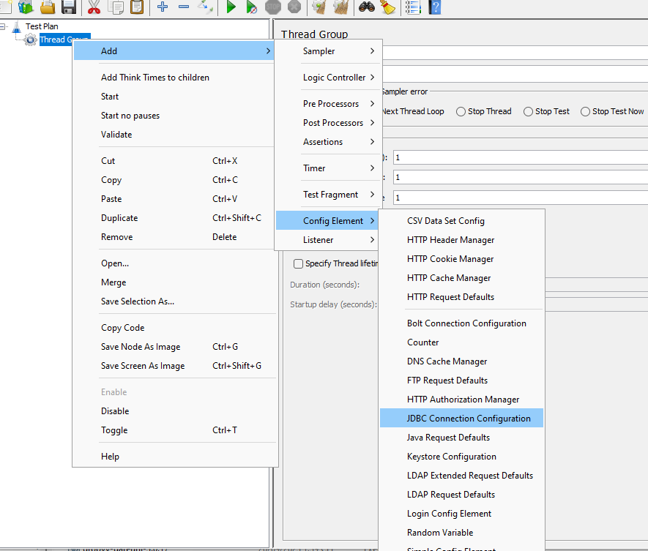
* Bước 3: Thiết lập các Fields (lấy ví dụ sử dụng MySQL)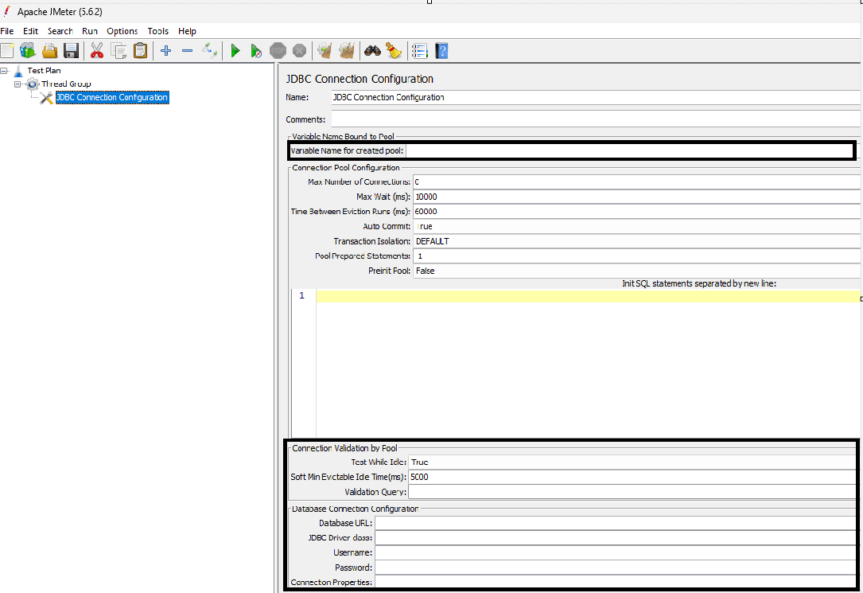
* **Variable name of created pool**: là tên biến dùng chung cho connect database và các lệnh query sau này (đặt gì cũng được nhưng bắt buộc phải có).
* **Database URL**: gồm 3 phần chính : URL format của MySQL: jdbc:mysql://, Địa chỉ IP và port: localhost:3306/, Tên của Schema trong database: library_management_1 (ví dụ).
* lưu ý mỗi loại Database sẽ có một cấu trúc url khác nhau.
* **JDBC Driver class**: Chọn class tương ứng với DB đang sử dụng
* **Username**: Username đăng nhập vào Database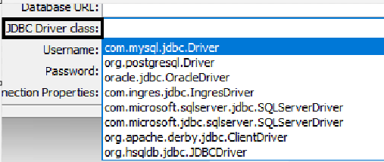
* **Password:** Password đăng nhập vào Database
* bước 4: Tạo JDBC Request: chức năng giúp chúng ta thực hiện các request đến database như SELECT, UPDATE, INSERT, DELETE,...

+ Nhấp chuột phải vào Thread group → Add → Sampler → JDBC Request

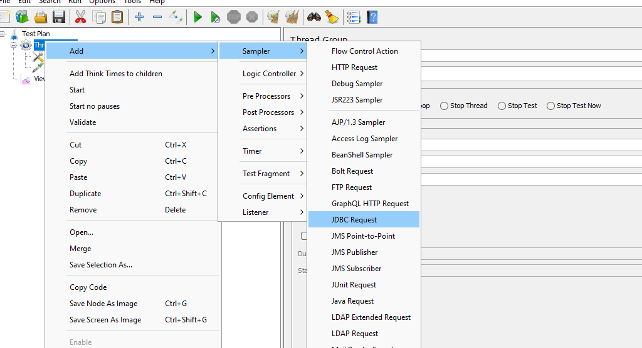

+ Sau khi Add JDBC Request chúng ta sẽ điền các thông tin để thực hiện truy vấn CSDL

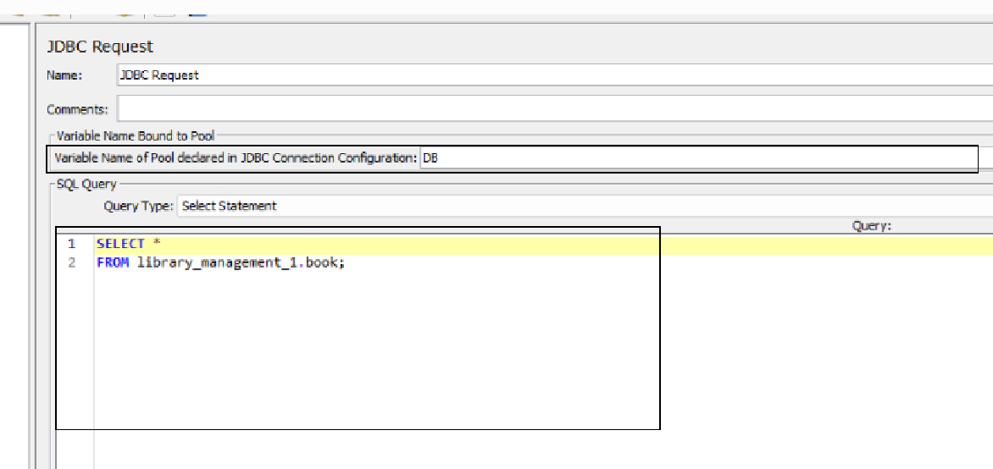

**+ Variable Name of Pool declared in JDBC Connection Configuration:** Điền tên biến chúng ta đã thiết lập ở bước 2 chỗ JDBC Connection Configuration.

**+ Query Type:** Chọn loại truy vấn tương ứng với câu truy vấn phía dưới, trong list sẽ có các loại như Select/ update/callable/rollback ...

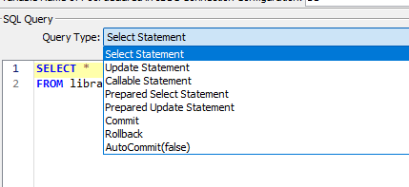

* bước 5: Kiểm tra kết quả sau khi chạy JDBC request

+ Kết quả sẽ hiển thị ở Listeners → View Results Tree → Response Data

+ Dưới đây là kết quả tương ứng với truy vấn trên

* Một số kịch bản để demo kiểm thử Database Test Plan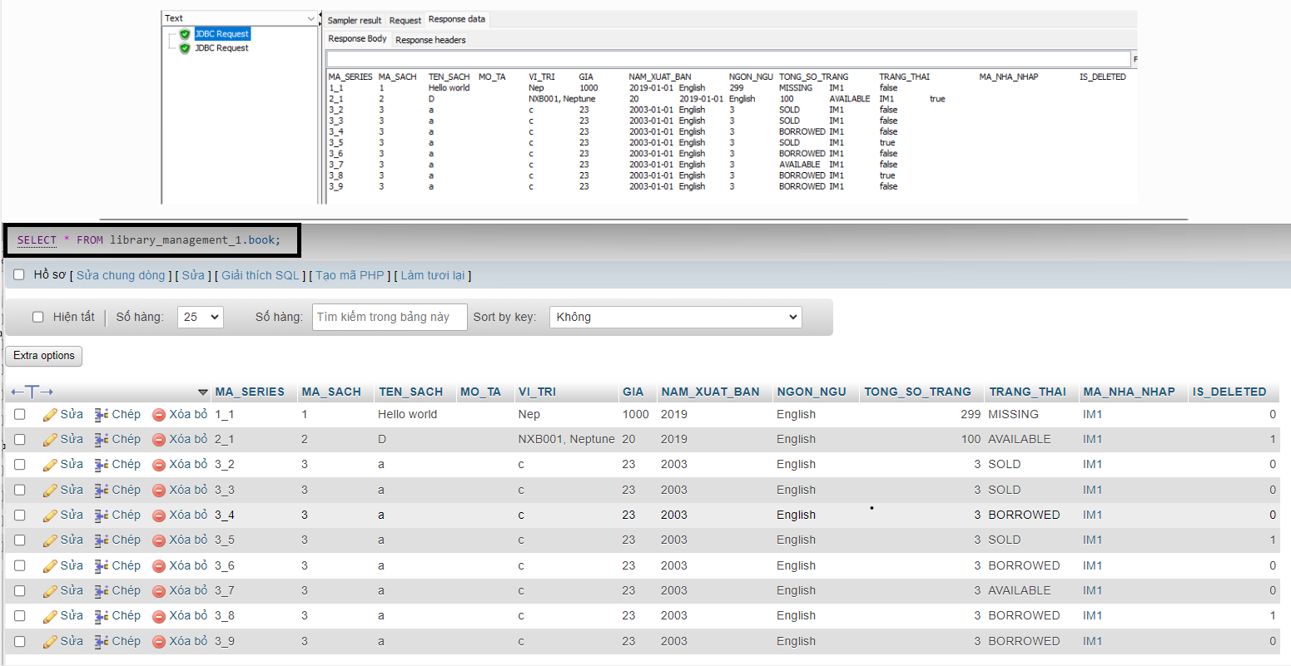
* **test 1:** Tạo một database trên phpMyAdmin có tên (webdb) thực hiện truy vấn chọn (SELECT)
* Tạo Database trên PhpMyAdmin: webdb

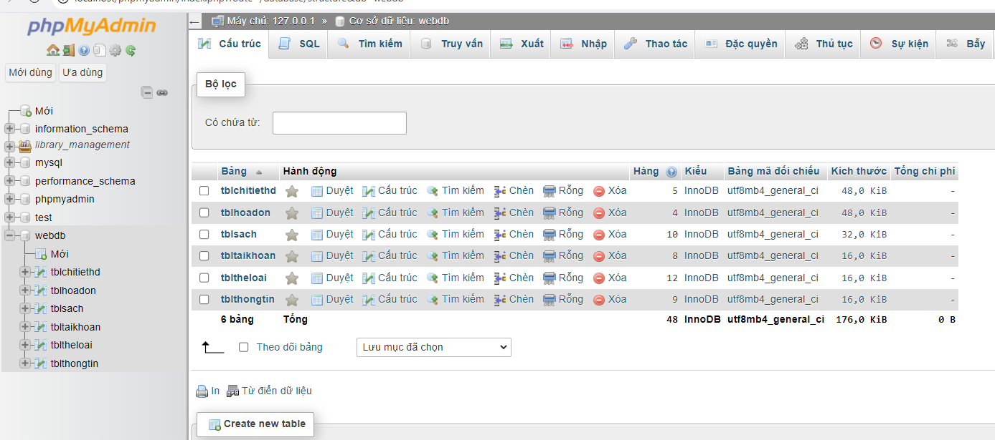

* Tạo Thread Group và Sampler để thực hiện truy vấn (sử dụng phương thức SELECT) 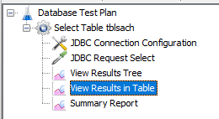
* Nhập Các giá trị trong JDBC Connection Configuration

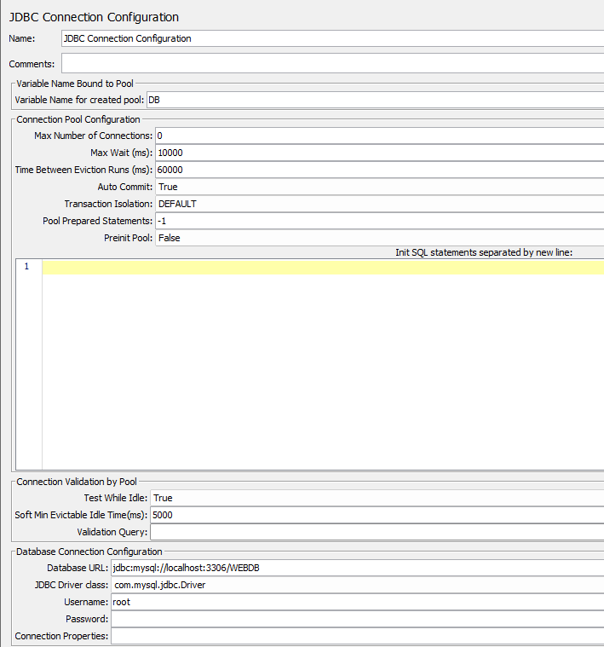

* Nhập câu lệnh SQL để lấy giá trị trong bảng tblsach 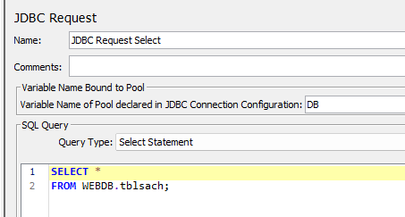
* Trả về kết quả trên View Result Tree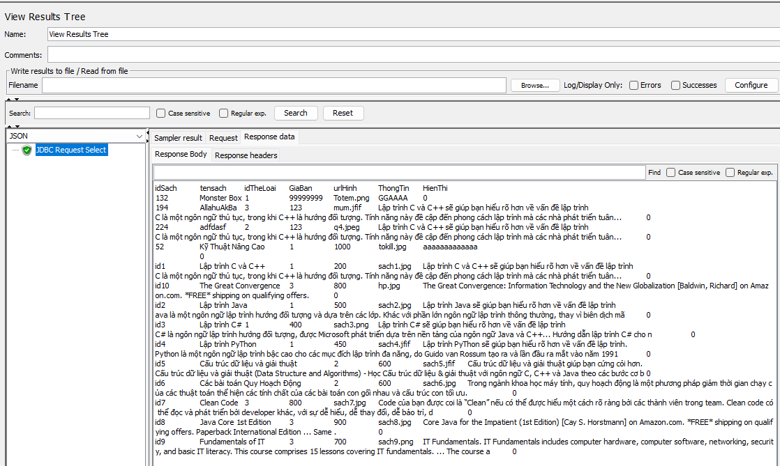
* **test 2:** Truy vấn sửa (UPDATE) : trình bày kết quả trong video slide ppt
* Tạo Thread Group và Sampler để thực hiện truy vấn (sử dụng phương thức UPDATE)

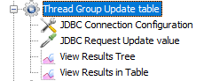

* Nhập Các thông số JDBC Connection Configuration tương tự như bước trên
* Nhập câu lệnh SQL UPDATE giá trị trong bảng tblsach, chọn phương thức UPDATE

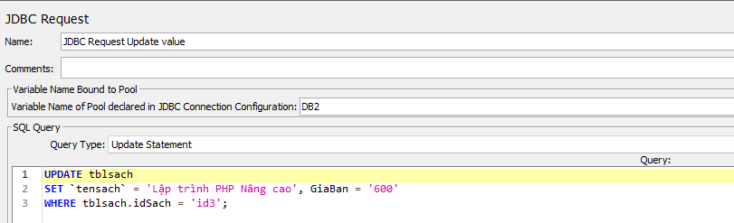

* Kết Quả trả về

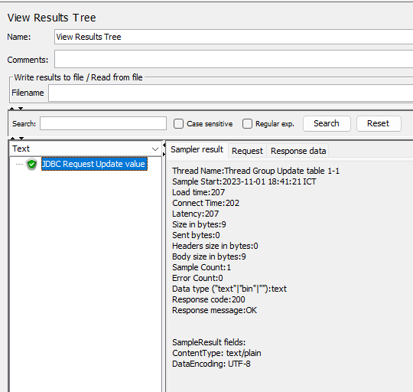

* Kết Quả được cập nhật trên server

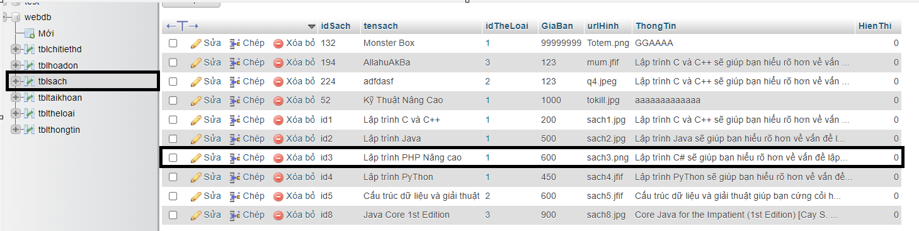

* **test 3:** Truy vấn xóa (DELETE): trình bày kết quả trong video slide ppt
* Tạo Thread Group và Sampler để thực hiện truy vấn (sử dụng phương thức UPDATE)

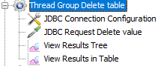

* Nhập Các thông số JDBC Connection Configuration tương tự như bước trên
* Nhập câu lệnh SQL UPDATE giá trị trong bảng tblsach, chọn phương thức UPDATE

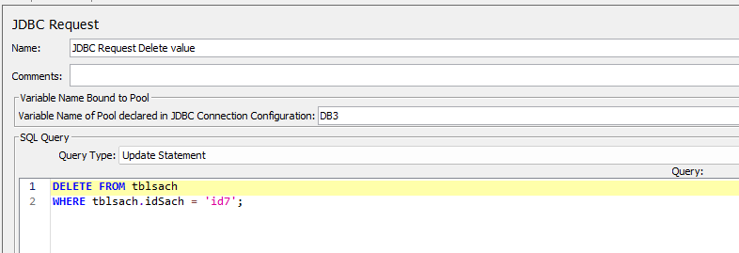

* Kết Quả trả về

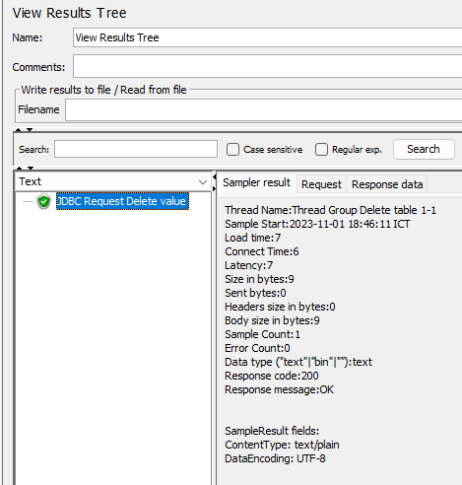

* Kết Quả được cập nhật trên server



* **Test 4**: Truy vấn thêm (INSERT): trình bày kết quả trong video slide ppt
* Tạo Thread Group và Sampler để thực hiện truy vấn (sử dụng phương thức UPDATE)

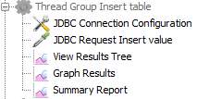

* Nhập Các thông số JDBC Connection Configuration tương tự như bước trên.
* Nhập câu lệnh SQL INSERT INTO giá trị trong bảng tbltheloai, chọn phương thức UPDATE

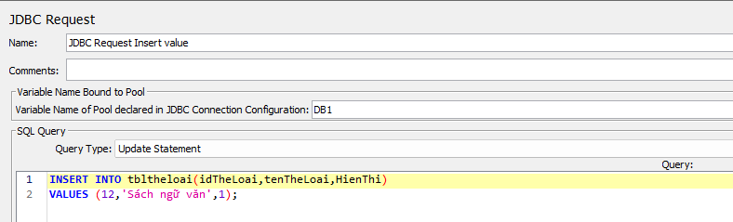

* Kết Quả được update trên server

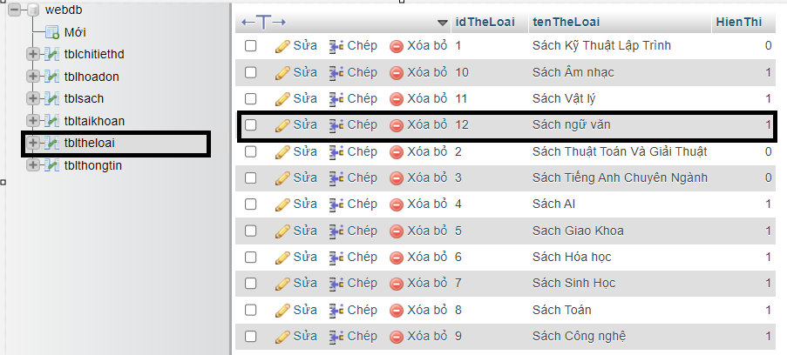

1. **FTP Test Plan**

* **Khái niệm FTP Test Plan**
* FTP (File Transfer Protocol) là một giao thức được sử dụng để truyền tải tệp giữa máy tính và máy chủ.
* Máy chủ FTP sử dụng giao thức TCP/IP. FTP là một giao thức truyền tải tệp và TCP/IP (Transmission Control Protocol/Internet Protocol) là một bộ giao thức mạng mà hầu hết các ứng dụng truyền tải dữ liệu trực tuyến sử dụng để giao tiếp và truyền tải dữ liệu qua mạng
* **FileZilla**
* FileZilla là một phần mềm FTP mã nguồn mở phổ biến được sử dụng để truyền tải dữ liệu qua giao thức FTP. Nó thường được sử dụng để thực hiện các hoạt động truyền tải tệp thực tế qua FTP, chẳng hạn như tải lên và tải xuống tệp.
* Tải FileZilla tại:<https://filezilla-project.org/download.php?type=client#close>
* Cách sử dụng FileZilla
* Vào FileZilla nhập các thông tin như sau:
* Host: ftp.dlptest.com
* Username: dlpuser
* Password: rNrKYTX9g7z3RgJRmxWuGHbeu

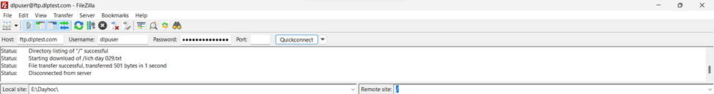

* Nhấn nút Quickconnect
* Sau khi kết nối thành công ta được màn hình như sau
* Remote site: là nơi chứa các folder và file trên server
* Local site : là nơi chứa các folder và file ở máy tính cá nhân
* Tiếp theo, ta thử upload 1 file bất kỳ lên server (cụ thể là file ‘lich day 029.txt’)

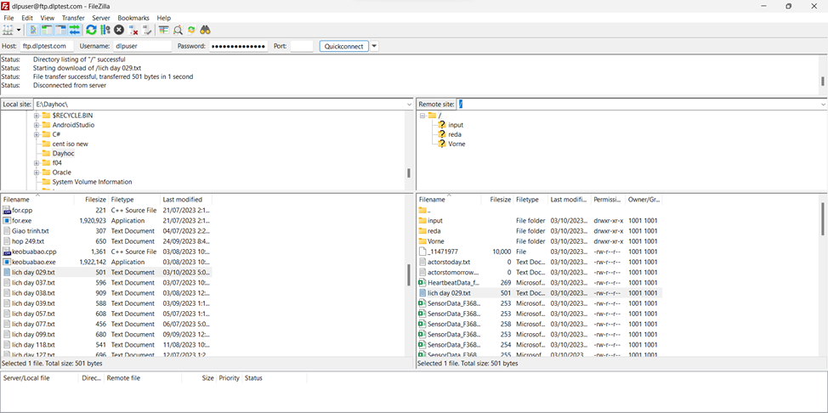

* Sau khi đã xác nhận được việc kết nối, ta sẽ bắt đầu việc kiểm tra việc upload và download tệp tin.
* **Cách tạo FTP Test Plan**
* Đầu tiên, tại thư mục của máy tính cá nhân tạo ra file demo.tx

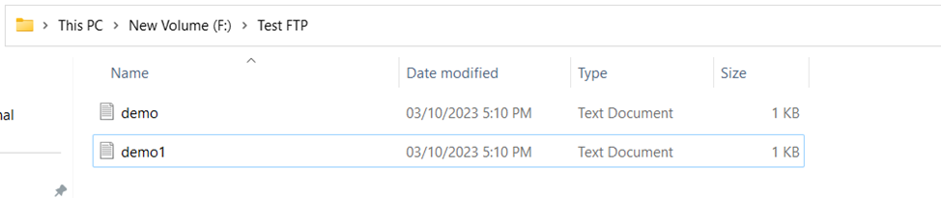

* File demo.txt này dùng để thử nghiệm việc download file từ server về máy tính cá nhân, nên ta sẽ upload lên server tại FileZilla

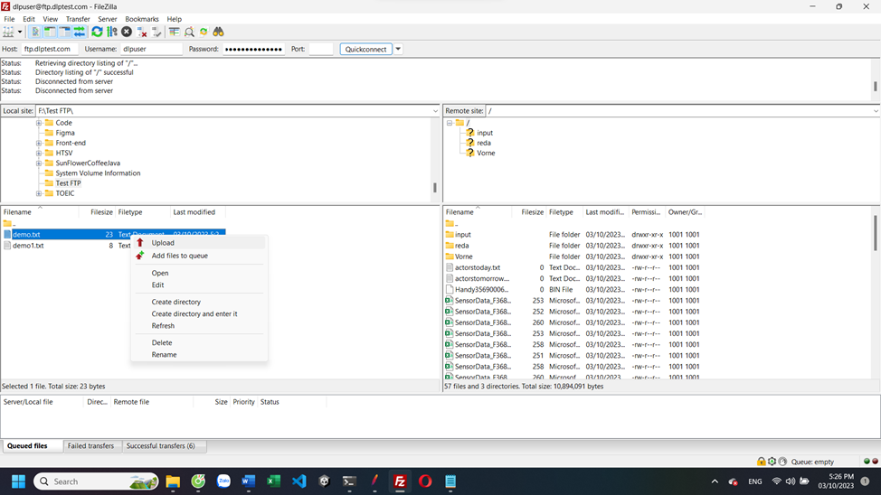

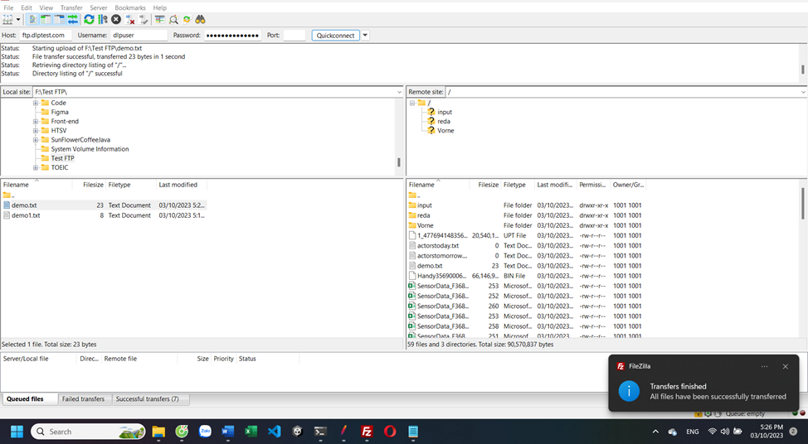

* Sau khi upload thành công lên server ta sẽ vào Jmeter và tiến hành việc kiểm thử
* Bước 1: Chỉnh các thông số về 1 để test

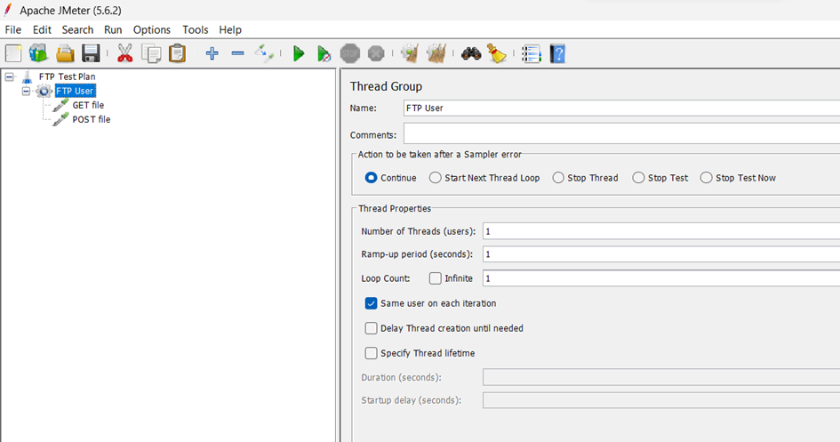

* Bước 2: Click chuột phải vào “Test Plan” → “Add” à Threads (Users) → Thread Group

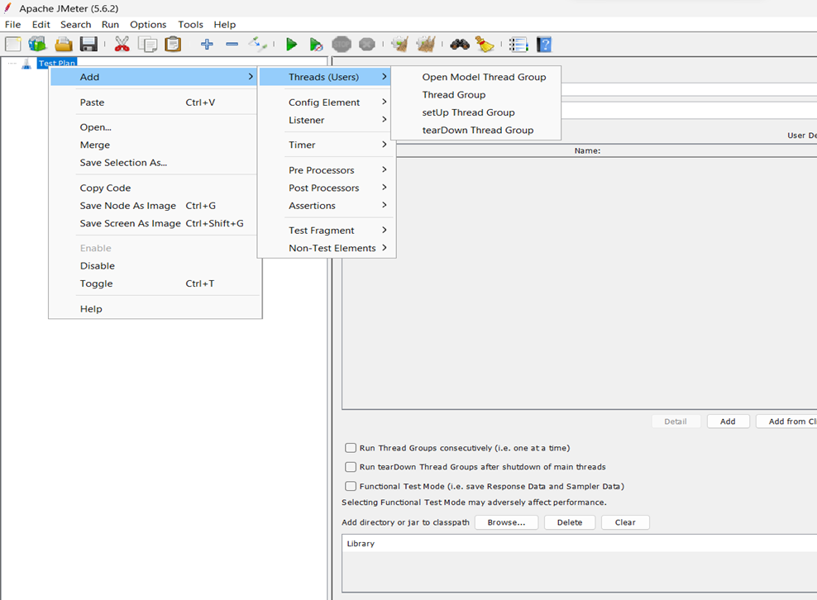

* Bước 3: Click chuột phải vào “Thread Group” → “Sampler” → “FTP Request”

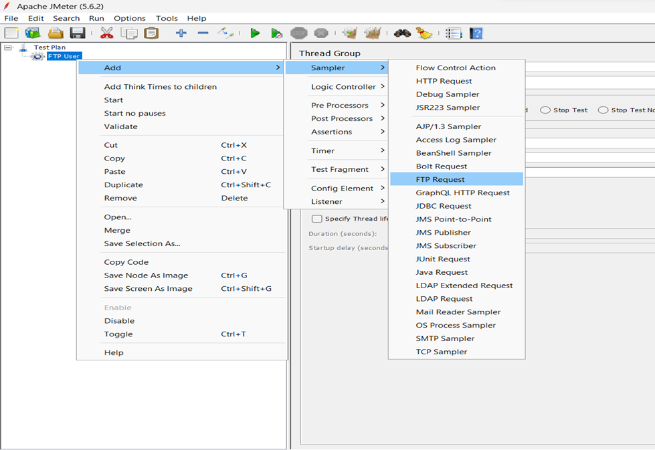

* Bước 4: Để tạo bảng xem kết quả ta click chuột phải “Thread Group” → “Listener” → “View Results Tree”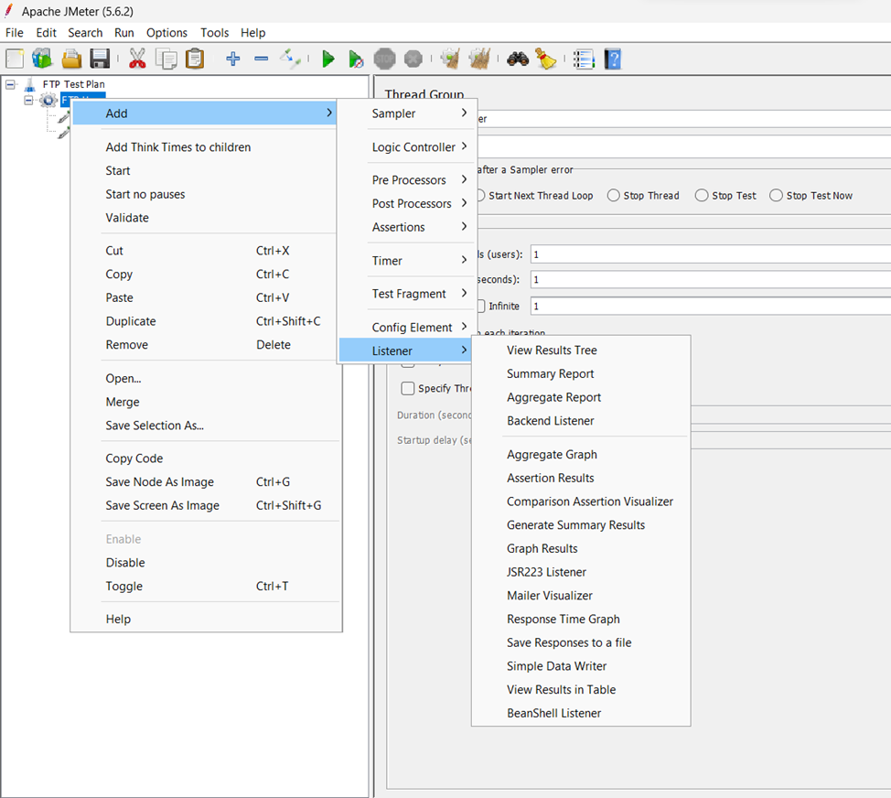

* Bước 5.1: Cấu hình cho FTP Request như sau:
* Tại Server Name or IP ta điền vào host ‘ftp.dlptest.com’
* Remote file : chọn file ‘/demo.txt’ từ server
* Local file : lưu file tại ‘F:\TestFTP\download.txt’, đặt tên file là ‘download.txt’
* Chọn get(RETR) để download file từ server về máy
* Tại Username và Password ta điền lần lượt thông tin ‘dlpuser’ và ‘rNrKYTX9g7z3RgJRmxWuGHbeu’

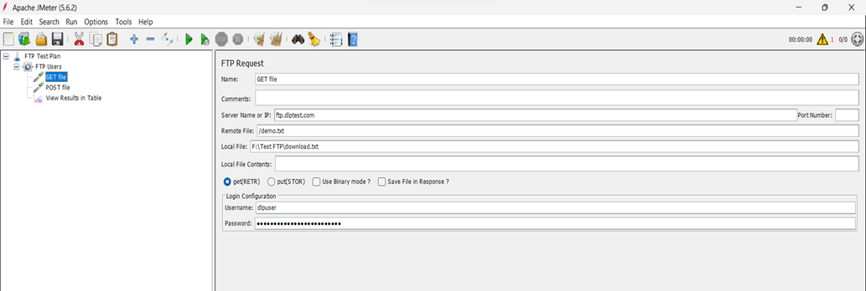

* Bước 5.2: Chúng ta sẽ cấu hình FTP Request này như sau:
* Tại Server Name or IP ta điền vào host ‘ftp.dlptest.com’
* Remote file : đặt tên file tại server là ‘/upload111.txt’
* Local file : dùng file tại ‘F:\TestFTP\demo.txt’ đưa lên server
* Chọn put(STOR) để upload file từ máy lên server
* Tại Username và Password ta điền lần lượt thông tin ‘dlpuser’ và ‘rNrKYTX9g7z3RgJRmxWuGHbeu’

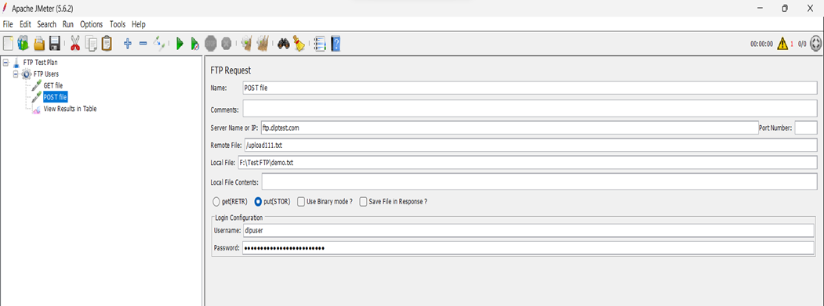

* Bước 6: Nhấn nút run và xem kết quả tại “View Results Tree”

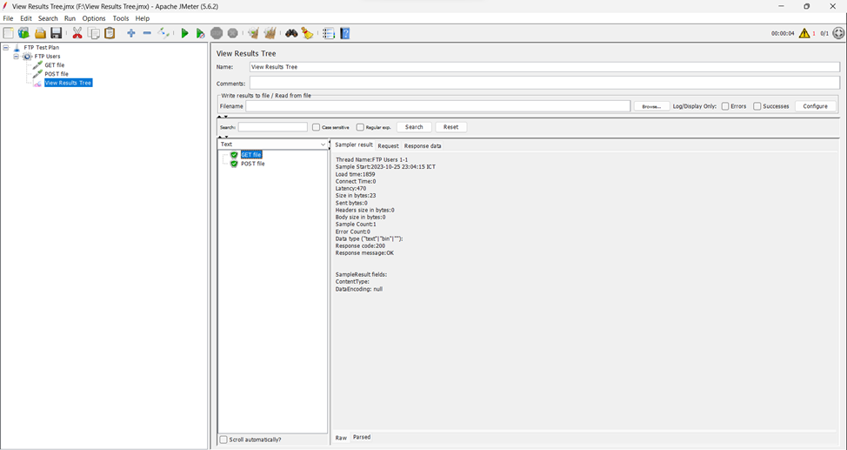

1. **Monitor Test Plan**

* PerfMon là plugin để theo dõi server về các tiêu chí như mức độ sử dụng CPU, bộ nhớ, Network I/O
* Tải PerfMon: <https://jmeter-plugins.org/wiki/PerfMon/>
* Giải nén PerfMon và copy các file thư viện từ thư mục lib, ext vào thư mục lib, ext tương ứng của jmeter

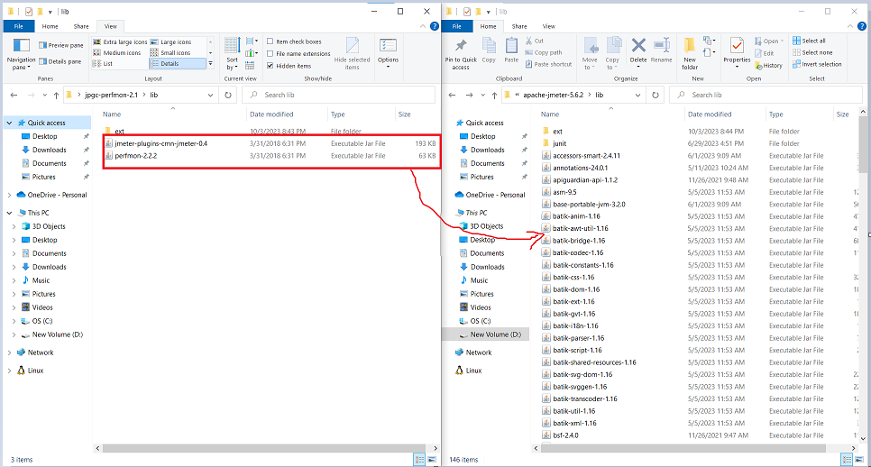

* Cài đặt **Server Agent**: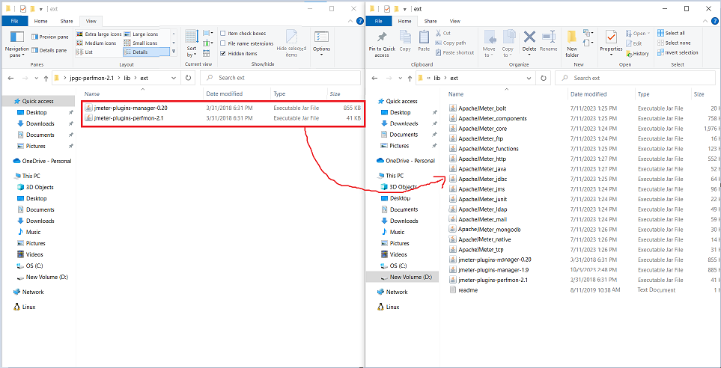
* Phần mềm đặt ở máy server cần được theo dõi để Perfmon có thể lấy thông tin thống kê của server đó
* Tải **Server Agent**: <https://github.com/undera/perfmon-agent/blob/master/README.md>
* Cách tạo Monitor Test Plan
* Tạo **Thread Group**

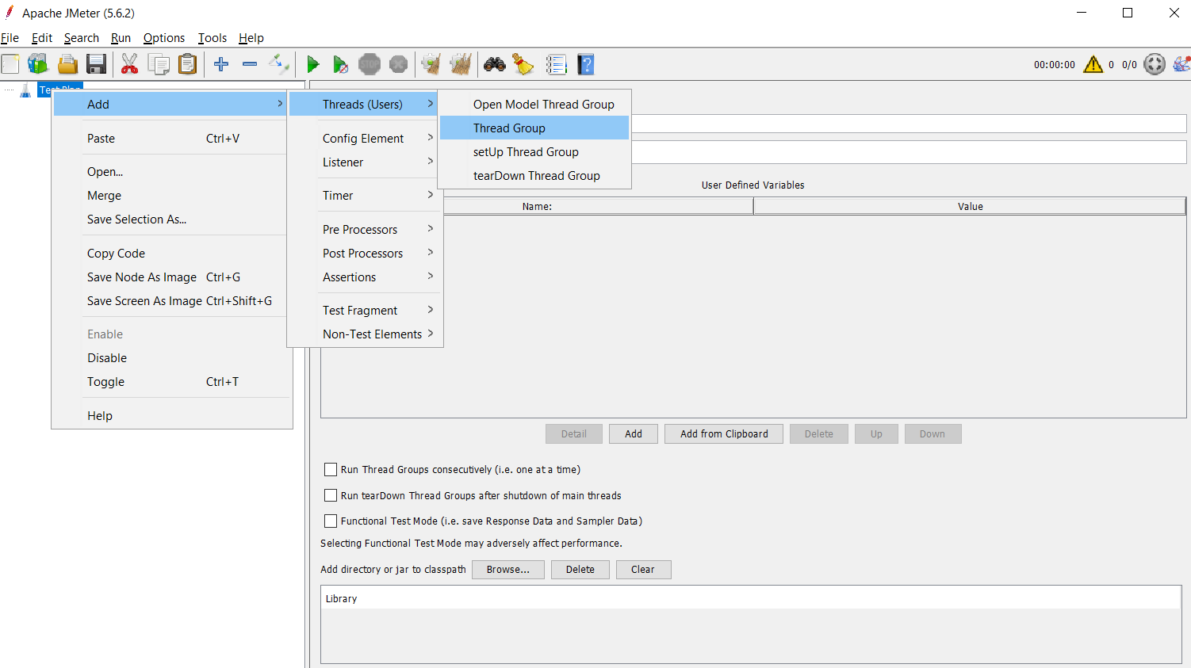

* Tạo **HTTP Request Sampler** để có thể tạo các gửi các HTTP Request

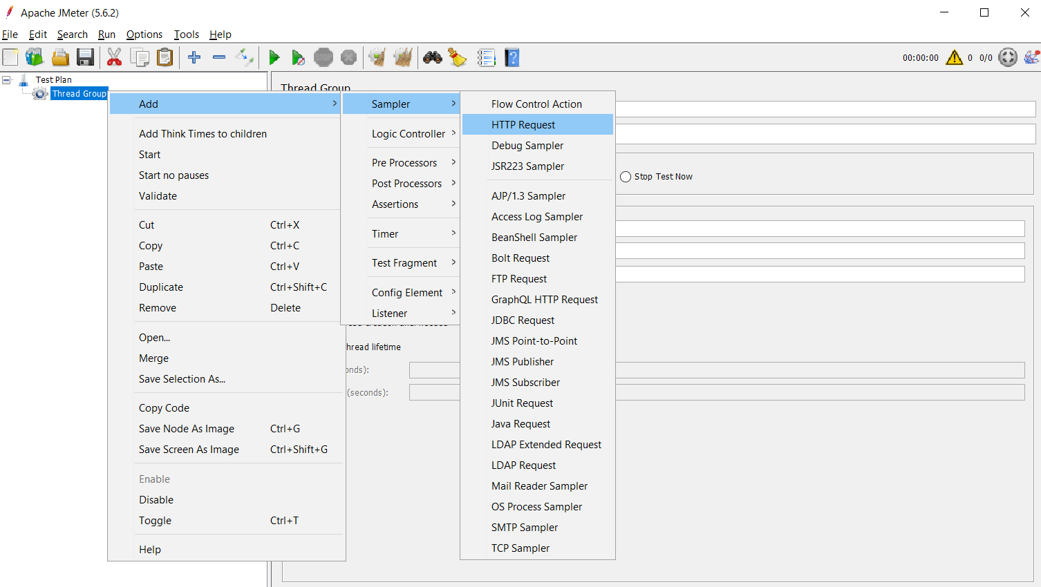

* Cấu hình cho **HTTP Request Sampler**, ở đây nhóm chúng em đặt web server tại localhost:80

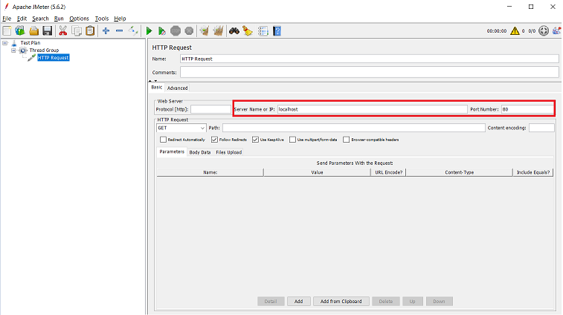

* Tạo **Result Tree Listener**

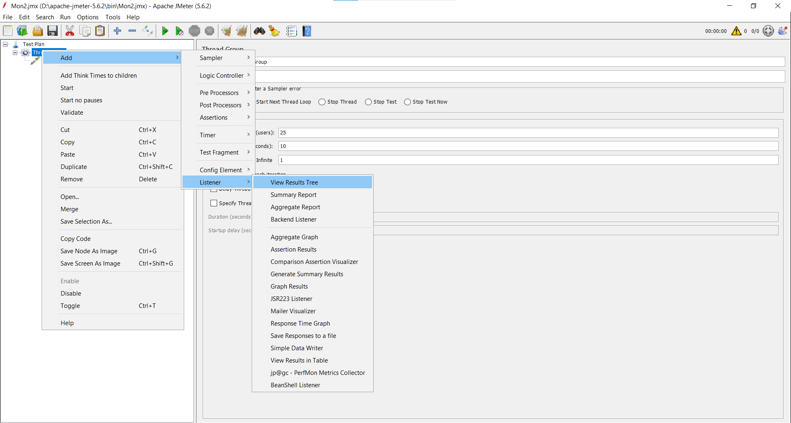

* Tạo **Perfmon Metrics Collector**

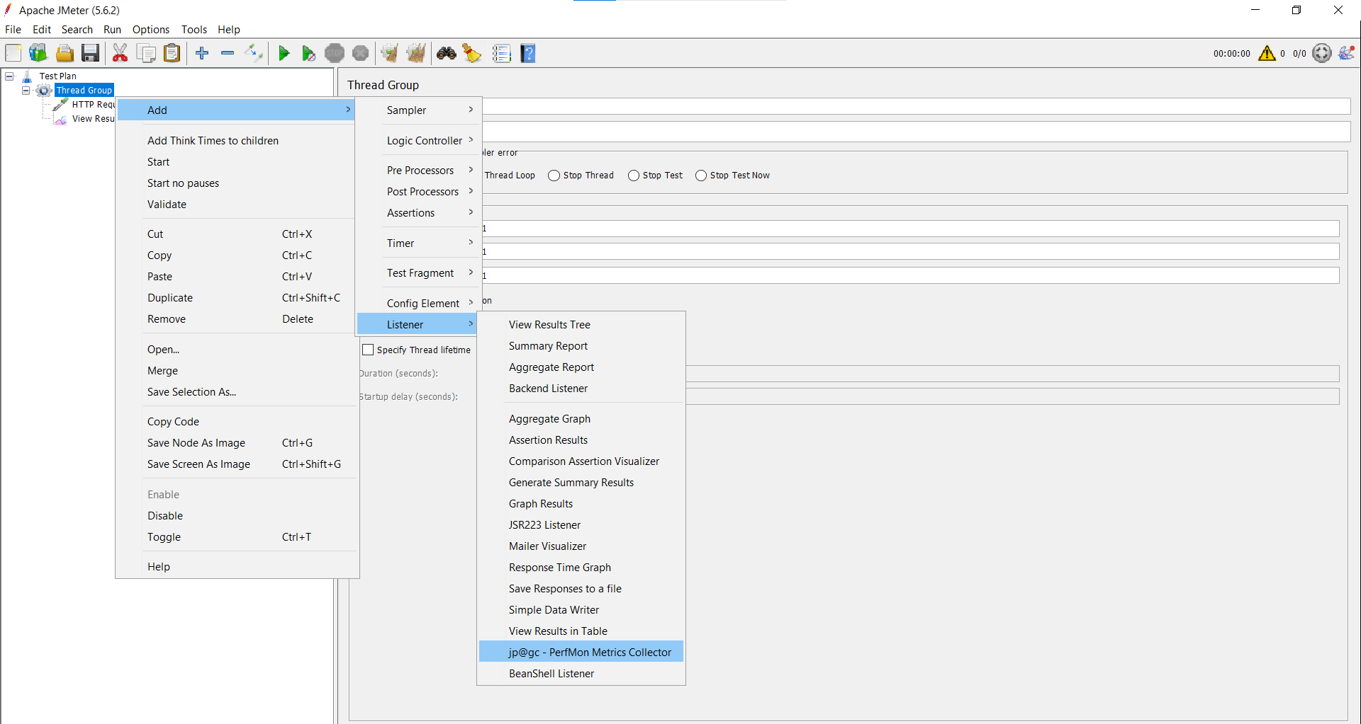

* Nếu không tìm thấy, ta vào **Options** > **Plugin Manager** và kiểm tra xem **Perfmon** đã thêm vào chưa

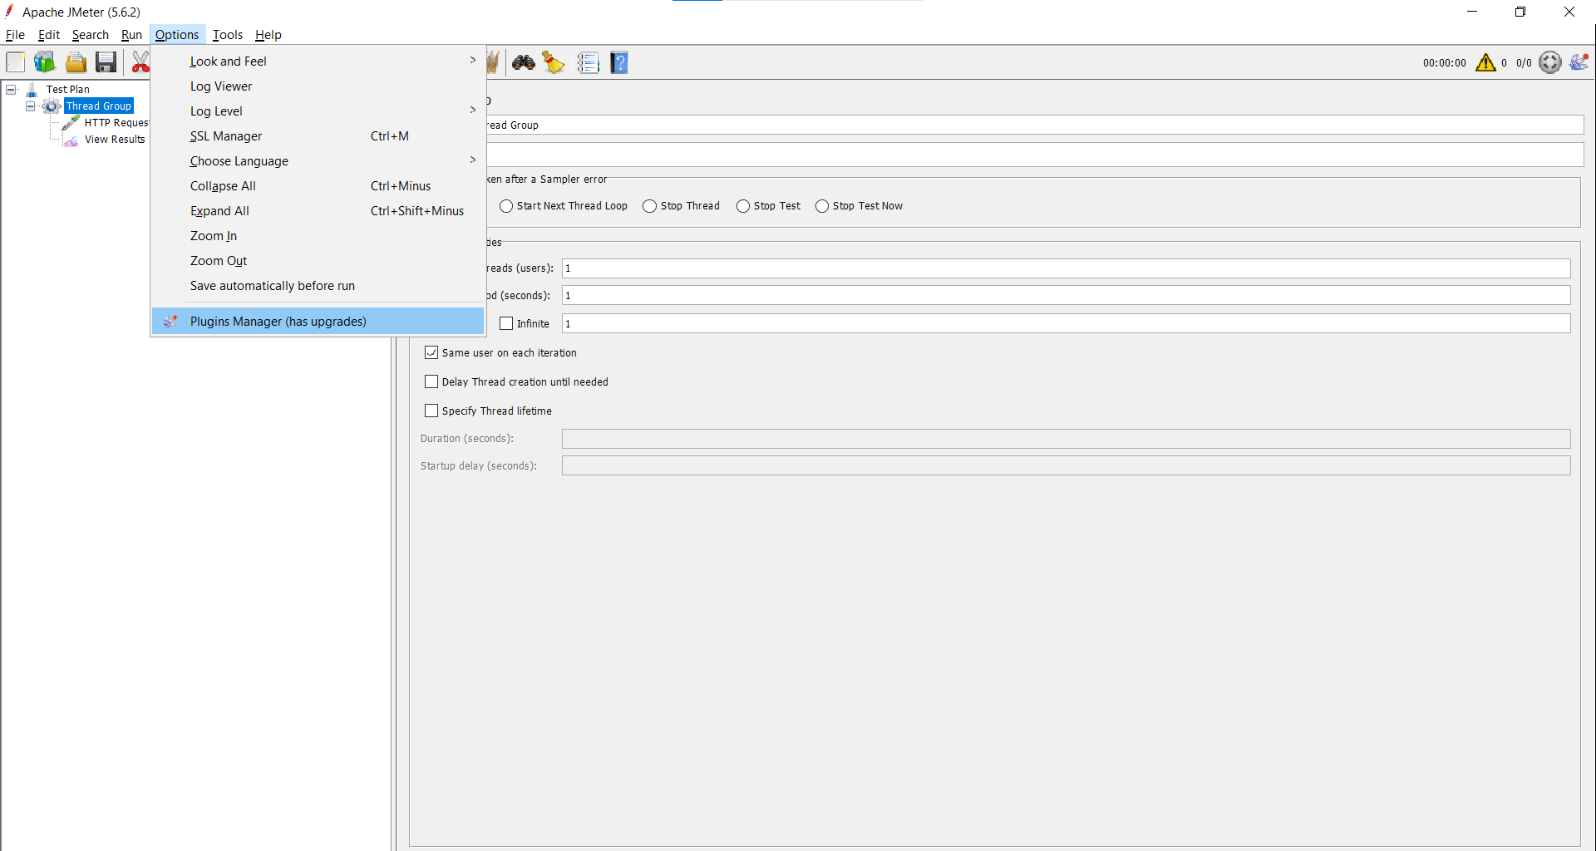

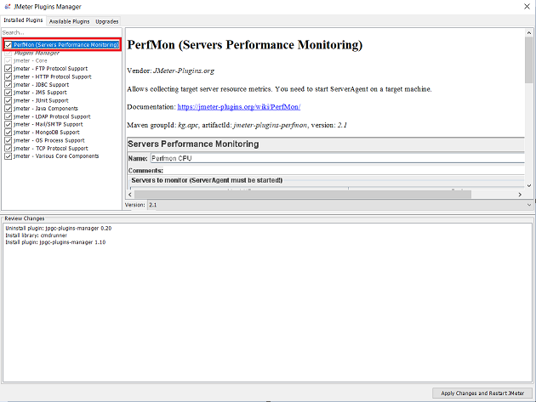

* Khởi động **Server Agent** ở máy server bằng cách chạy **startAgent.bat** hoặc **startAgent.sh**, ở đây máy chạy JMeter và server đặt ở cùng một máy.

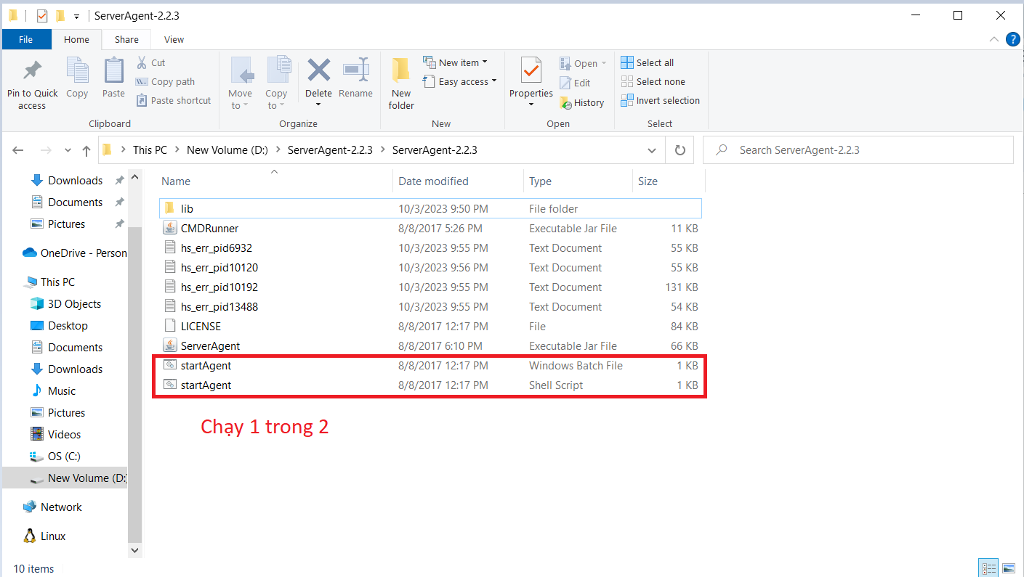

* Kết quả chạy **Server Agent**, mặc định Server Agent sẽ kết nối UDP và TCP đến port 4444.

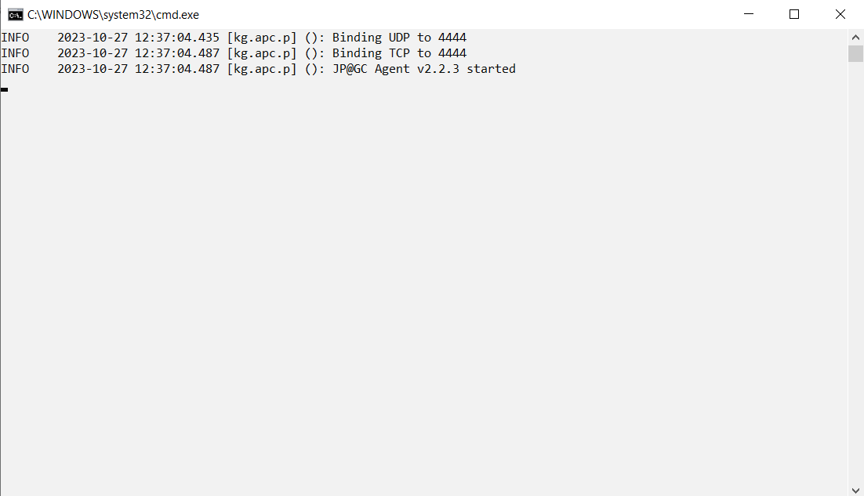

* Nếu trong quá trình chạy có phát sinh lỗi, ta có thể khắc phục bằng cách tải file tại link <https://github.com/hyperic/sigar/issues/141#issuecomment-733408751> và copy vào thư mục **lib** của **Start Agent** và ghi đè**.** Lưu ý tên file không được đổi.
* Quay trở lại JMeter và thêm thông tin **vào Perfmon Metrics Collector**, sau khi nhấn **Add Row** nhập thông tin vào các hàng như bên dưới để thu thập số liệu về mức độ sử dụng CPU và bộ nhớ.

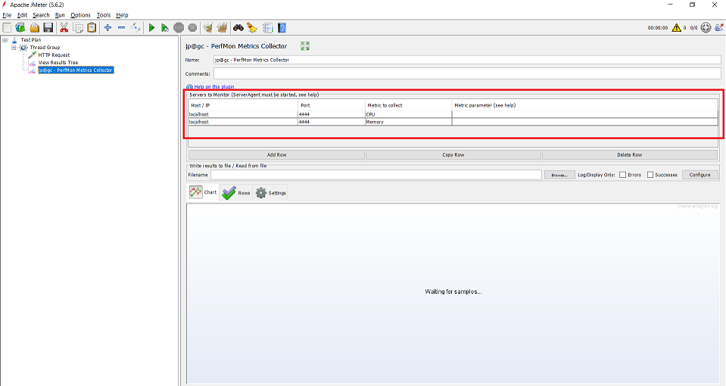

* Cấu hình trong **Thread Group** số user và tổng thời gian thực hiện. Ở đây chúng em chọn 25 user và thực hiện trong 10s.

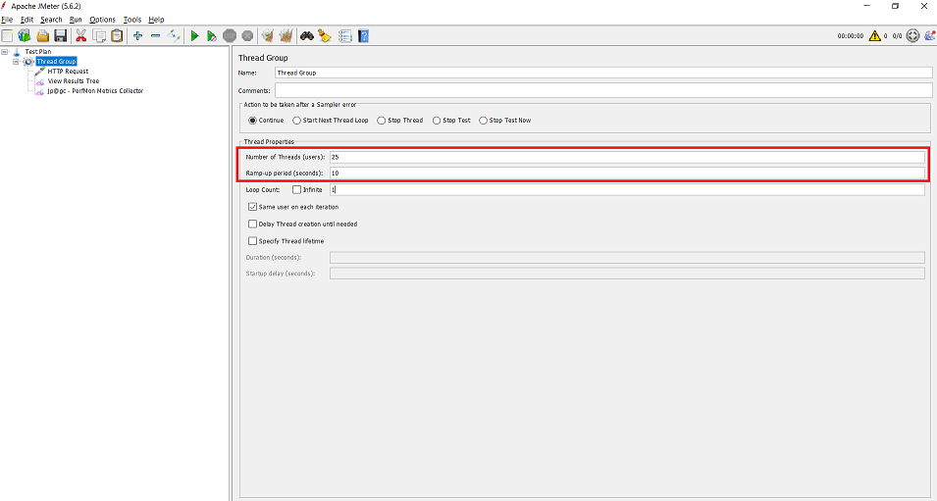

* Sau khi nhấn **Start**, kết quả thu được như sau

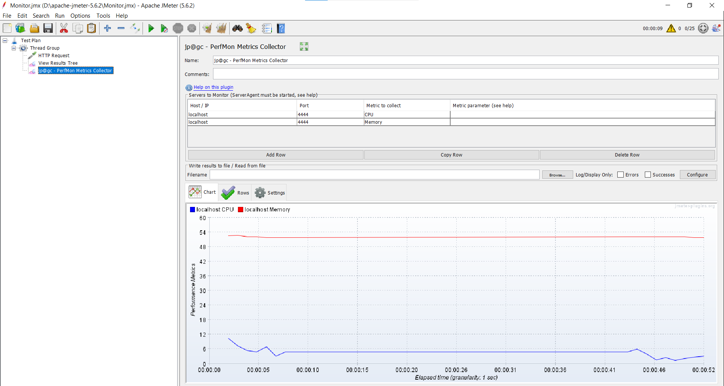

1. **Web Service Test Plan**

* Test webservice trang web :<http://www.dneonline.com/calculator.asmx?op=Add>
* Bước 1: Khởi tạo building a SOAP webservice test plan:

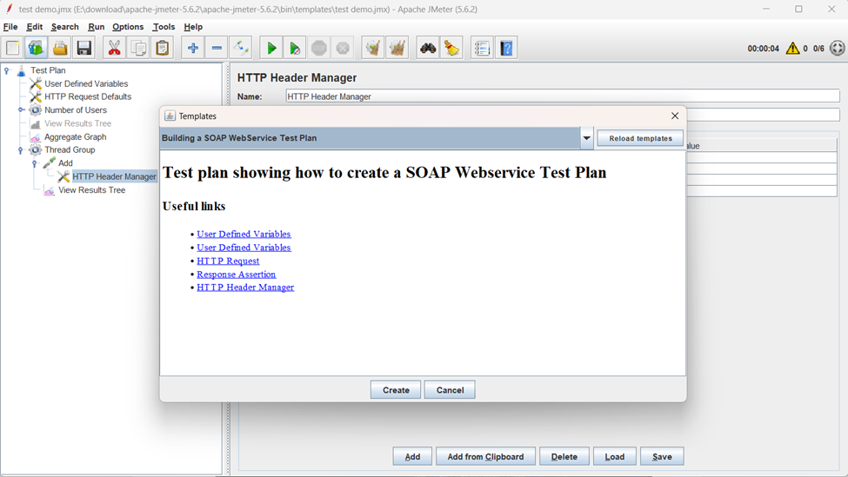

* Bước 2: Tạo 1 thread group: TestPlan > Add > Threads (Users) > Thread group

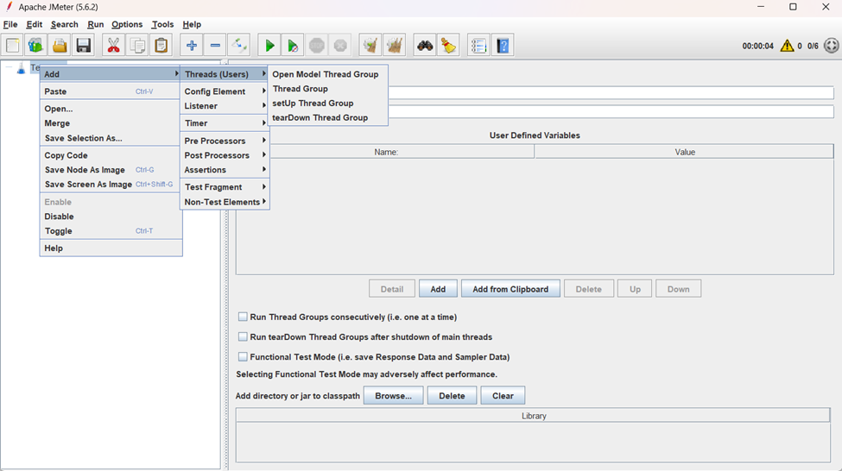

* Bước 3: Tạo HTTP Request: Thread Group > Add > Sampler > HTTP Request đặt tên là Add

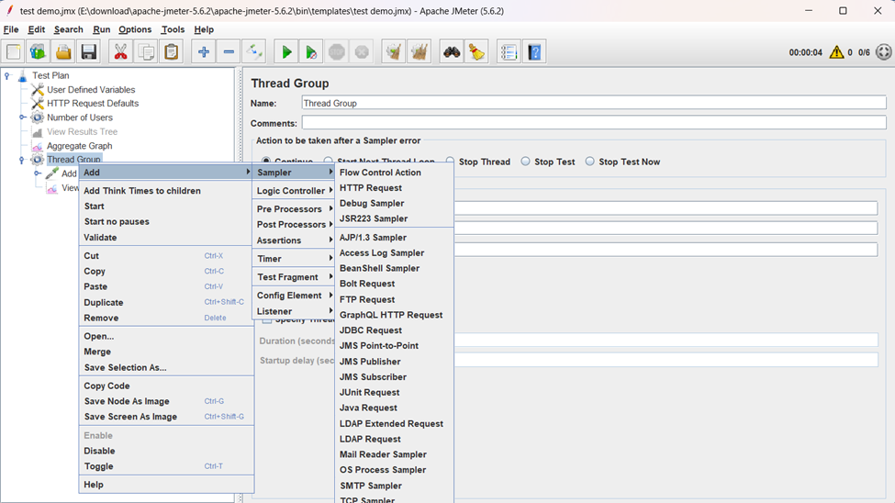

* Bước 4: Tạo HTTP Header Manager: Add > Add > Config Element > HTTP Header Manager

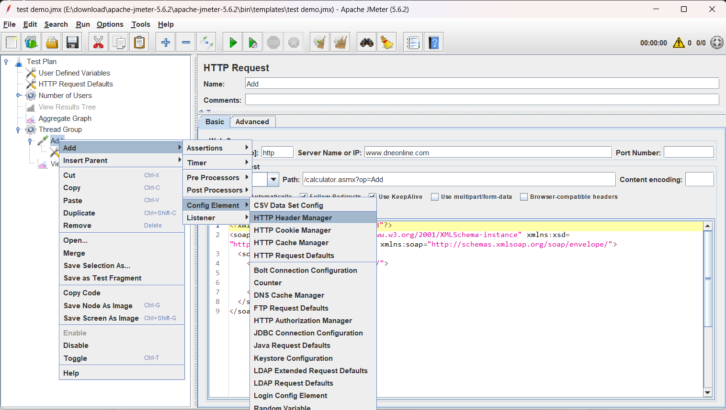

* Bước 5: Tạo View Results Tree: Thread Group > Add > Listener > View Results Tree

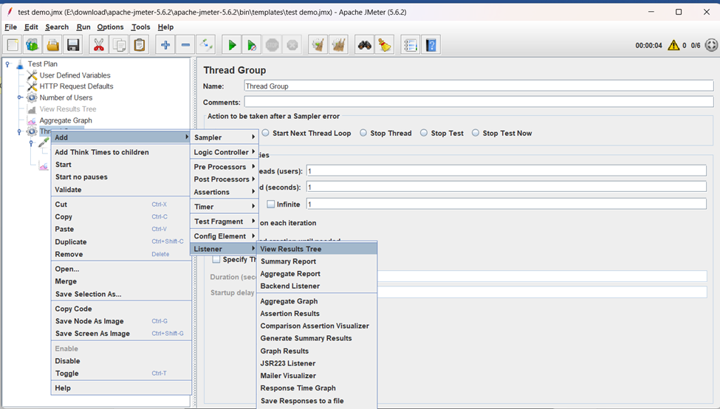

* Bước 6: Cấu hình trong Thread Group:

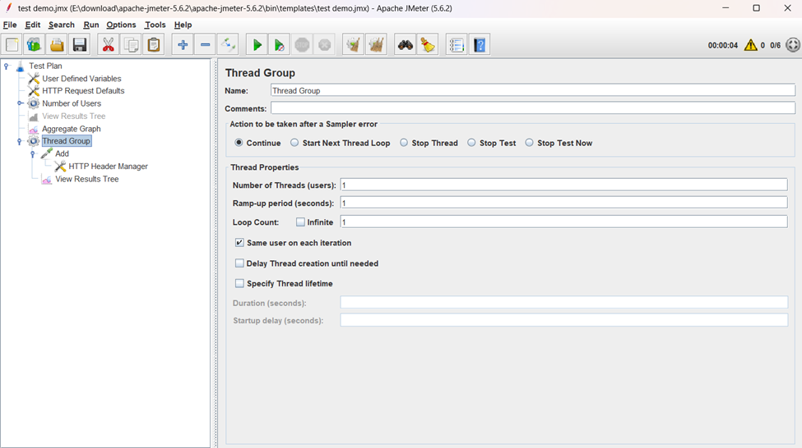

* Bước 7: Cấu hình cho HTTP Request như sau:

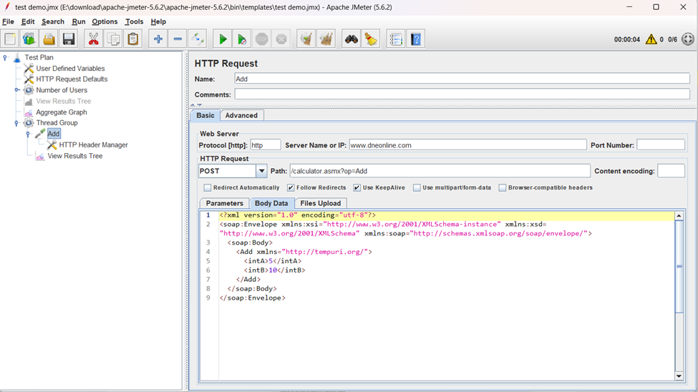+ Tại Server Name or IP :www.dneonline.com

+ Tại Path: /calculator.asmx?op=Add

+ Tại Body Data:

<?xml version="1.0" encoding="utf-8"?>  
 <soap:Envelope xmlns:xsi="http://www.w3.org/2001/XMLSchema-instance" xmlns:xsd="http://www.w3.org/2001/XMLSchema" xmlns:soap="http://schemas.xmlsoap.org/soap/envelope/">  
 <soap:Body>  
 <Add xmlns="http://tempuri.org/">  
 <intA>5</intA>  
 <intB>10</intB>  
 </Add>  
 </soap:Body>  
 </soap:Envelope>

* Bước 8: Cấu hình cho HTTP Header Manager như sau:

+ Host: www.dneonline.com

+ Content-Type: text/xml; charset=utf-8

+ Content-Length: length

+ SOAPAction: "http://tempuri.org/Add"

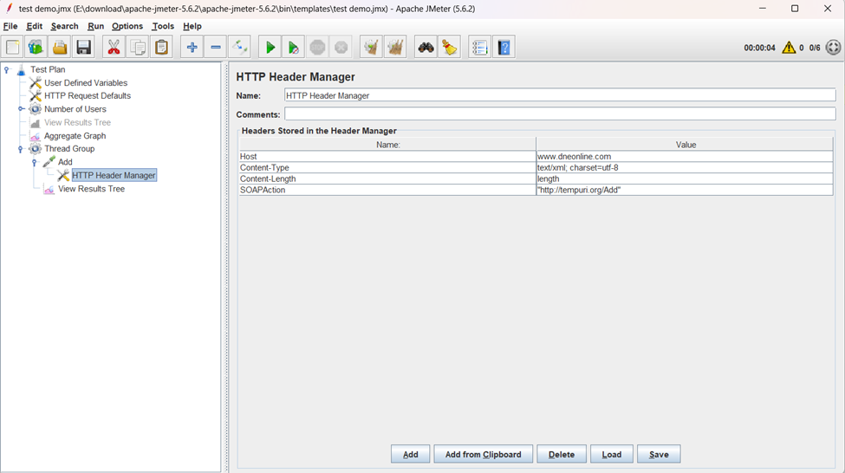

* Bước 9: Tại View Results Tree ta chạy hệ thống

+ Trả về thông tin Sampler result:

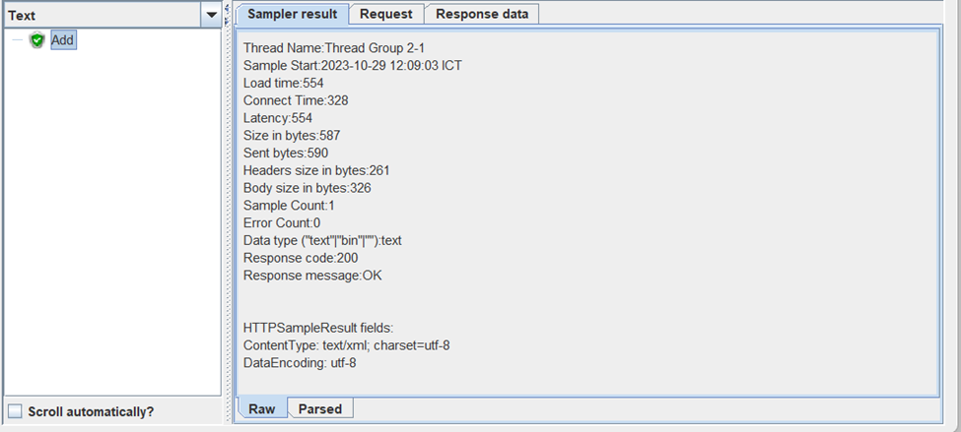

+ Trả về thông tin Request:

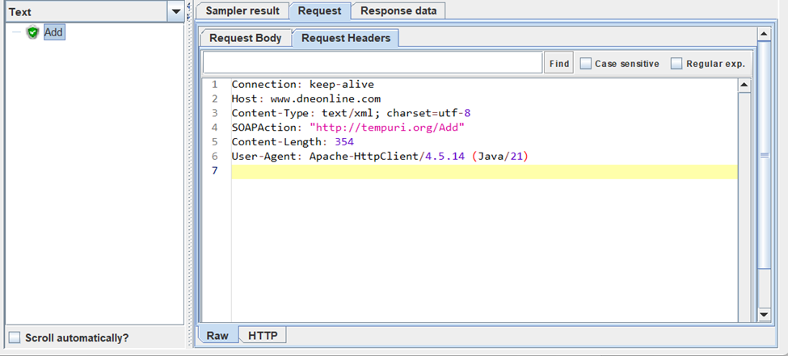

+ Trả về thông tin Response data: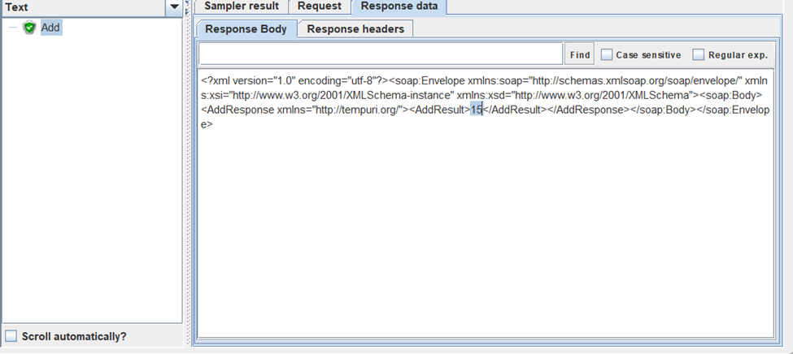

Kết quả trả về 15 (10+5) đã nhập trên bước 7

1. **JMS Test Plan**

* Khái niệm
* Java Message Service (JMS) API là một phần của đặc tả kỹ thuật Java Enterprice Edition (Java EE), là một API trung gian hướng thông báo Java (MOM) để gửi tin nhắn giữa hai hoặc nhiều client.
* JMS mô tả các phương thức tạo bởi chương trình Java cho việc: tạo (Create), gửi (Send), nhận (Receive), đọc (Read) tin nhắn.
* JMS cho phép giao tiếp giữa các thành phần khác nhau của một ứng dụng phân tán được kết nối lỏng lẻo, đáng tin cậy và hỗ trợ bất đồng bộ.
* Giao tiếp giữa các client được tạo ra bởi message broker qua các tiêu chuẩn truyền tin bất đồng bộ như AMQP, MQTT.

### Các thành phần của JMS

* JMS Provider :
* JMS API là một tập hợp các interface, không chứa bất kỳ implementation nào. JMS Provider là một hệ thống bên thứ ba, chịu trách nhiệm implement JMS API để cung cấp các tính năng nhắn tin cho khách hàng.
* JMS Provider còn được gọi là phần mềm MOM. JMS Provider cũng cung cấp một số thành phần UI để quản trị và kiểm soát phần mềm MOM này.
* JMS Provider được viết trên chuẩn Java do đó sẽ chạy được trên đa nền tảng.
* JMS Client : Là các chương trình độc lập hoặc các components (thành phần) của ứng dụng, được viết bằng Java có khả năng trao đổi message.
* JMS producer/ publisher : là JMS client tạo và gửi tin nhắn.
* JMS consumer/ subscriber : là JMS client nhận tin nhắn.
* JMS Message : Là các object, định dạng trung gian chứa data để giao tiếp giữa JMS Client và Provider.
* Administered object : hỗ trợ cơ chế quản lý và cấu hình cho JMS Object. Bao gồm:
* ConnectionFactory Object: được sử dụng để tạo kết nối giữa ứng dụng Java và JMS Provider. Tương tự như khái niệm truy cập DataSource của kết nối dữ liệu.
* Destination Object: là nơi lưu trữ cho message, là đối tượng JMS được JMS Client sử dụng để chỉ định đích của tin nhắn mà nó đang gửi và nguồn tin nhắn mà nó nhận được. Có hai loại Destination: Queue and Topic.
* JMS Queue : Khu vực chứa các tin nhắn đã được gửi và đang chờ để đọc (chỉ bởi một consumer). Hàng đợi này đảm bảo các tin nhắn được nhận theo thứ tự gửi và mỗi tin nhắn chỉ được xử lý một lần.
* JMS Topic : Một cơ chế phân phối để publisher gửi tin nhắn đến nhiều người đăng ký (subscriber).
* JMS Broker
* Để gửi hoặc nhận tin nhắn, trước tiên, JMS Client phải kết nối với JMS message server (còn gọi là JMS Broker – nhà môi giới):
* JMS producer/ publisher : là JMS client tạo và gửi tin nhắn.
* JMS consumer/ subscriber : là JMS client nhận tin nhắn.
* Một Connection mở ra một kênh liên lạc giữa client và broker.
* Tiếp theo, client phải thiết lập một session để tạo, tạo và đọc tin nhắn. Bạn có thể nghĩ về session như một luồng thông báo xác định cho một cuộc trò chuyện cụ thể giữa client và broker. Bản thân client là producer hoặc consumer.
* Transaction được tạo bởi client là transaction giữa producer và broker hoặc giữa broker và consumer, nhưng không bao giờ giữa producer và consumer.
* Producer gửi tin nhắn đến destination (đích) mà broker quản lý. Consumer truy cập destination đó để lấy tin nhắn.
* Tin nhắn bao gồm header (tiêu đề), optional properties (thuộc tính), và body (nội dung). Body chứa dữ liệu, header chứa thông tin broker cần định tuyến và quản lý tin nhắn và các thuộc tính có thể được xác định bởi các ứng dụng client hoặc bởi provider để phục vụ nhu cầu của chính họ trong việc xử lý tin nhắn.
* Connection, Session, Destination, Message, Producer và Consumer là những đối tượng cơ bản tạo nên một ứng dụng JMS.

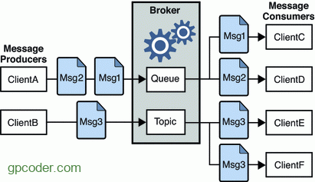

### Các mô hình JMS

* JMS hỗ trợ 2 mô hình trao đổi dữ liệu là P2P (Point to Point) và Pub/Sub (Publisher/ Subscriber). Các mô hình trao đổi này gọi là JMS message domain.
* P2P (Point to Point)

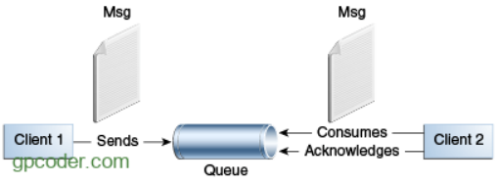

* Có ba thành phần chính là ứng dụng gửi (sender), Queue, ứng dụng nhận (receiver) tin.
* Sử dụng Queue làm nơi lưu trữ. Queue giữ lại các tin nhắn cho đến khi client nhận hoặc đến thời gian timeout thiết lập.
* Định nghĩa 02 đối tượng cho việc gửi và nhận, đó là sender và receiver, và chỉ có một người gửi và một người nhận tin nhắn.
* Mô hình này message chuyển đi tuần tự (FIFO).
* Mô hình cho phép người nhận không cần active tại thời điểm gửi message.
* Sử dụng tín hiệu acknowledge để kích hoạt cho việc nhận message ở người nhận hoàn tất.
* Mô hình có tính bảo mật cao do một người gửi và một người nhận nhưng đôi lúc làm hệ thống bị block lại do chờ message đến.
* Để thực hiện P2P trên JMeter đầu tiên ta phải tải ActiveMQ server, giải nén rồi mở activemq.bat.
* Hãy lên google nhập vào ô tìm kiếm<http://localhost:8161/admin/> theo đường link này. Nếu trang web hỏi quyền truy cập thì hãy nhập Username và Password là admin.
* Trang chủ của ActiveMQ sẽ như hình bên dưới.

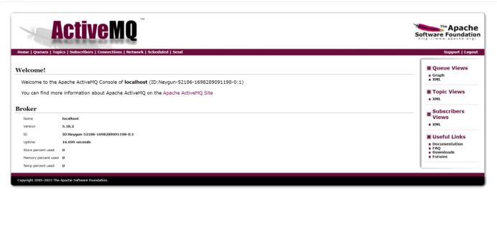

* Bây giờ hãy copy activemq-all-x.x.x.jar (x.x.x phụ thuộc vào phiên bản) dán vào nơi bạn đặt JMeter/lib.
* Thêm User
* Tạo Thread group.
* Click chuột phải vào Test Plan.
* Chọn Add → Threads (Users) → Thread Group.
* Đổi tên nếu bạn muốn.

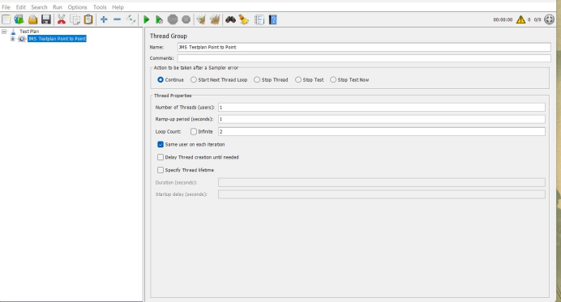

* Để mặc định các lựa chọn.
* Thêm Point to Point Sampler
* Click chuột phải vào Thread Group vừa tạo
* Chọn Add → Sampler → JMS Point-to-Point.

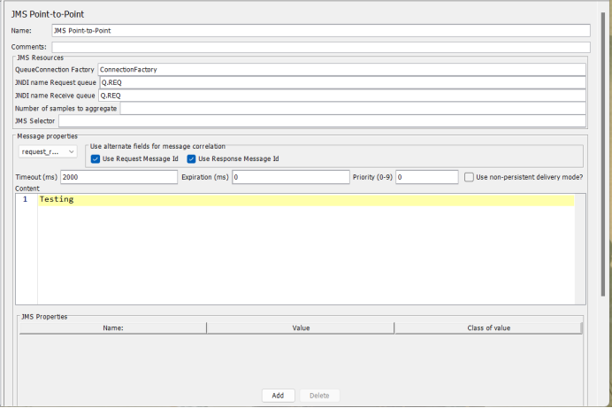

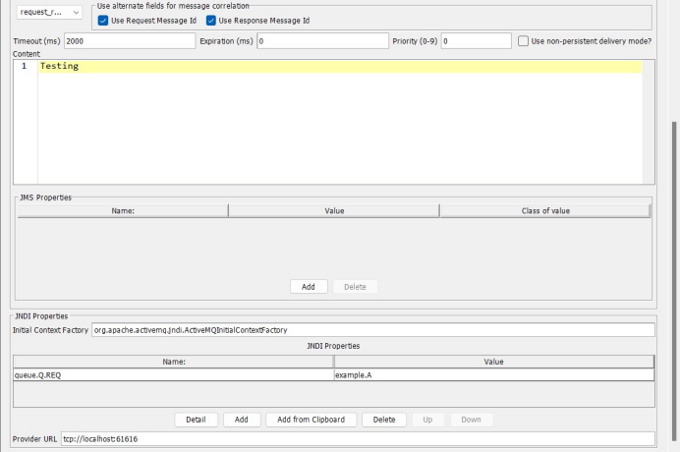

* Thay đổi property như 2 hình trên.
* Tạo Listener
* Click chuột phải vào Thread Group.
* Thêm View Result Tree listener bằng cách chọn Add → Listener → View Results Tree.
* Lưu lại và chạy Test Plan.
* Xác nhận đầu ra.

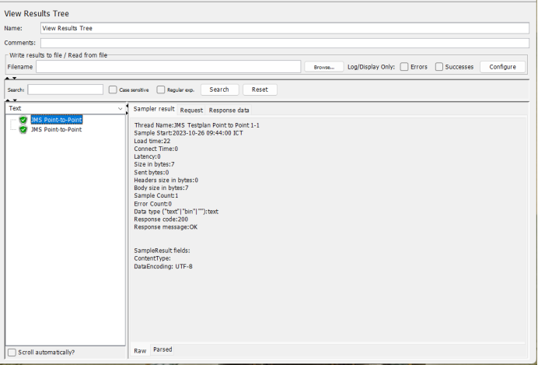

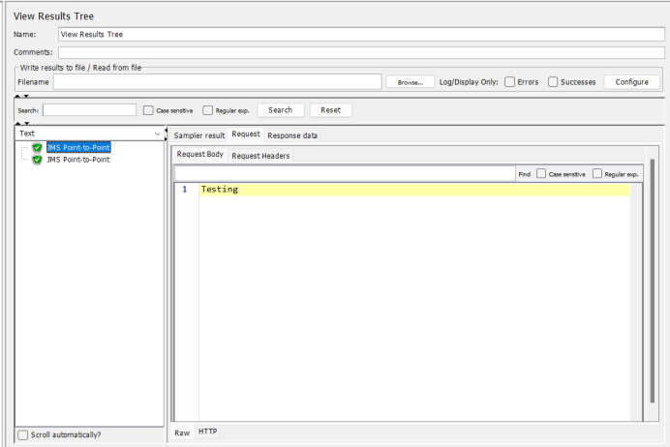

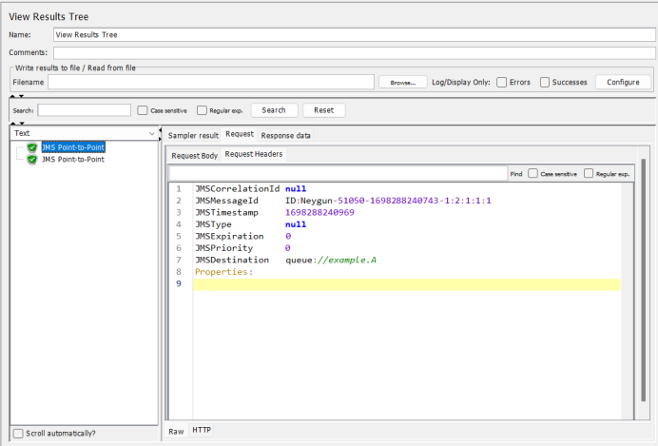

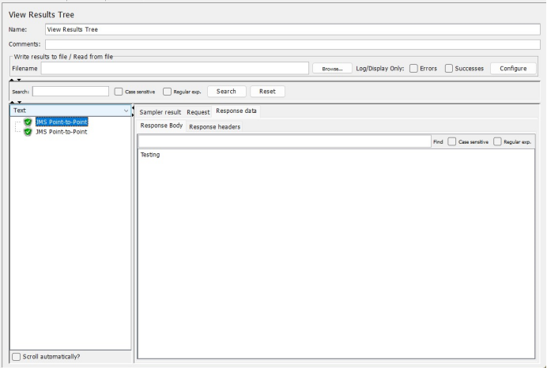

* Trở lại với **ActiveMQ** có thể thấy được trạng thái của tin nhắn ở Queue.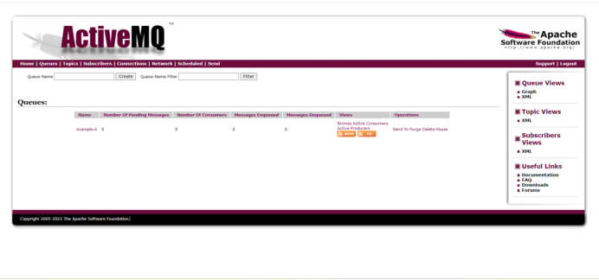
* TOPIC (Publisher/ Subscriber)

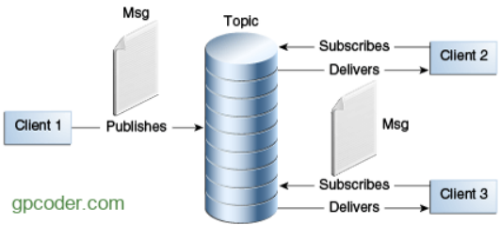

* Cũng có ba thành phần chính là phía gửi (sender), Topic, và phía nhận (receiver).
* Mô hình sử dụng Topic làm nơi lưu trữ. Topic thực chất cũng là dạng queue nhưng có nhiều hơn một queue với các queue có đánh độ ưu tiên khác nhau.
* Mô hình cho phép 1 người gửi và nhiều người nhận do vậy đối tượng được định nghĩa là Publisher và Subcriber.
* Topic sẽ lưu lại toàn bộ tin nhắn mà không bị mất đi cho đến khi MOM được reset, hay xóa.
* Mỗi Subscriber sẽ chỉ nhận được message từ topic sau khi đã subscription.
* Không cần sử dụng thông tin acknowledge và message được chuyển đến các subscriber chỉ là bản copy.
* Mô hình bảo mật không cao do gửi nhiều người nhận nhưng được ưu điểm đó là áp dụng thuận lợi cho hệ thống phân tán.
* Mô hình Pub/Sub đòi hỏi đối tượng nhận phải active hay listener tại thời điểm gửi nhận message, nếu không message sẽ mất đi (non-durable). Do vậy, để message vẫn không mất đi nhưng được lưu trữ tạm thời trong MOM và cho phép người dùng truy cập vào MOM với tính xác thực thì chức năng durable phải được kích hoạt.
* Để thực hiện một Topic Test Plan cũng sử dụng ActiveMQ server đã cài đặt như Point to Point.
* Thêm User
* Click chuột phải vào Test Plan.
* Chọn Add → Threads (Users) → Thread Group.
* Đổi tên Thread Group thành JMS pub-sub user.

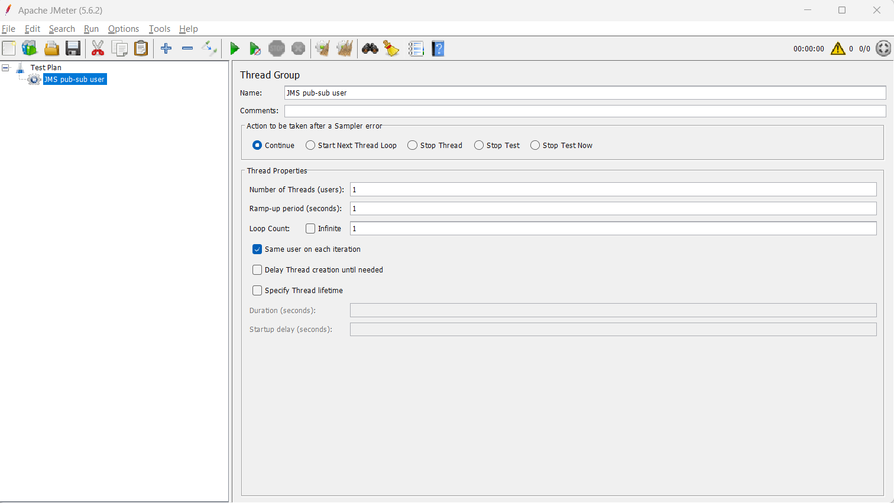

* **Thêm Publisher**
* Click chuột phải vào Thread Group.
* Chọn Add → Sampler → JMS Publisher.
* Chỉnh sửa property của nó.

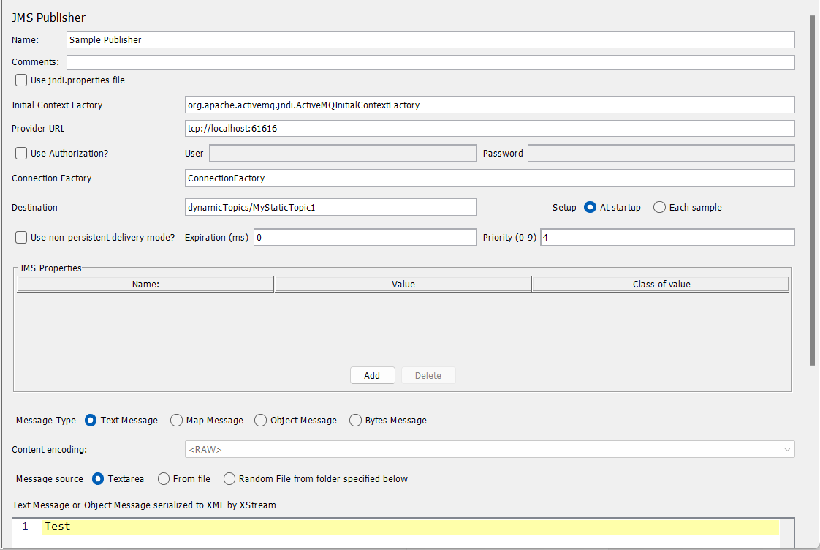

-Thêm Subcriber

* Click chuột phải vào Thread Group.
* Chọn Add → Sampler → JMS Subscriber.
* Chỉnh sửa property.

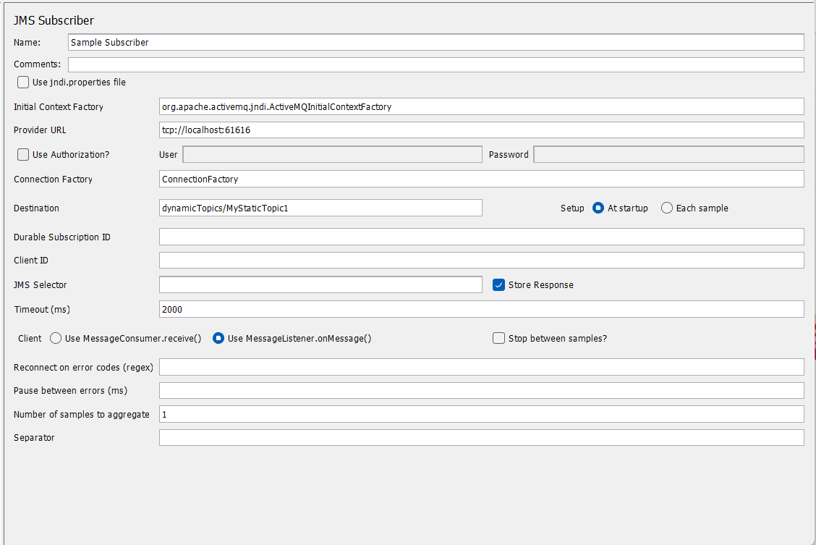

* Tạo Listener
* Click chuột phải vào Thread Group.
* Thêm View Result Tree listener bằng cách chọn Add → Listener → View Results Tree.
* Lưu lại và chạy Test Plan.
* Xác nhận đầu ra
* Ouput Publisher

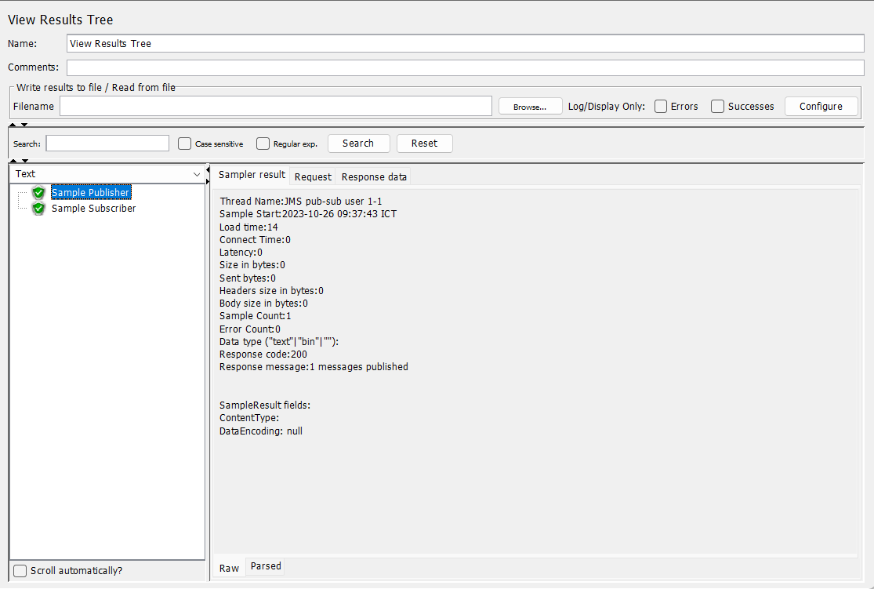

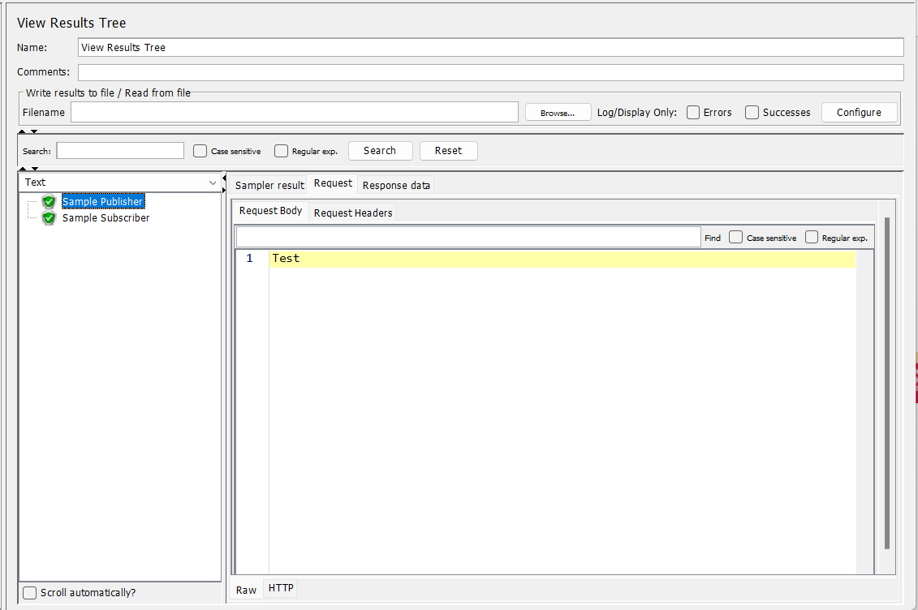

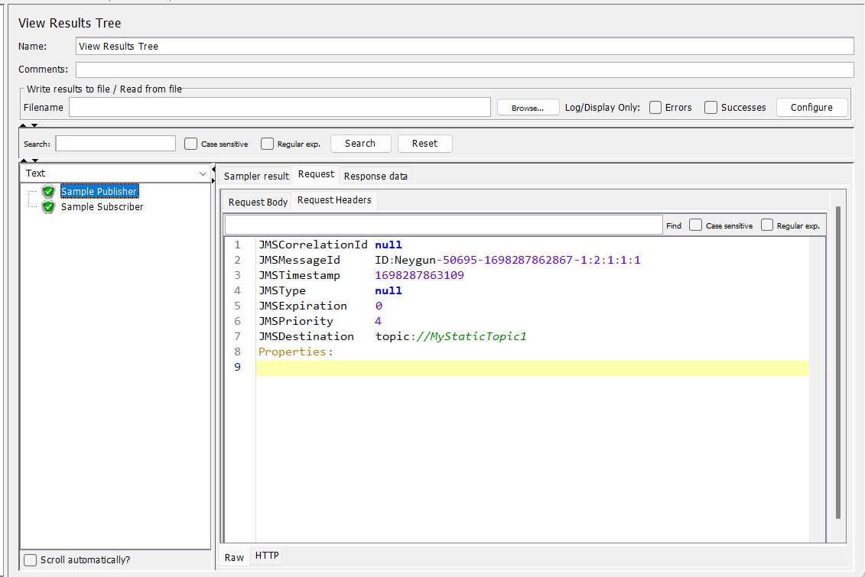

* Output Subcribers

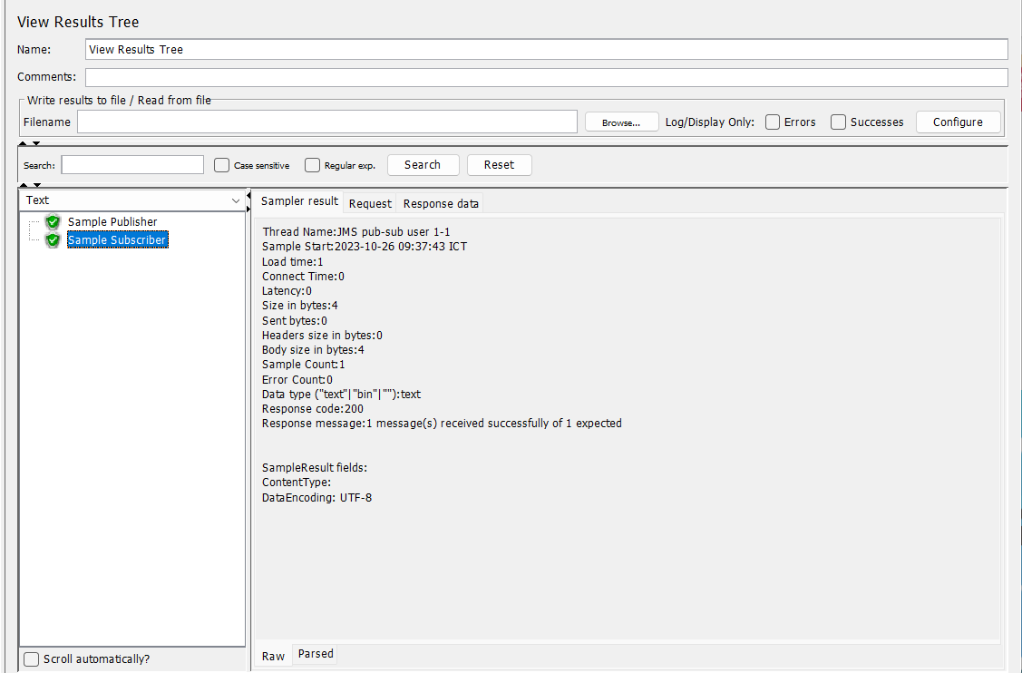

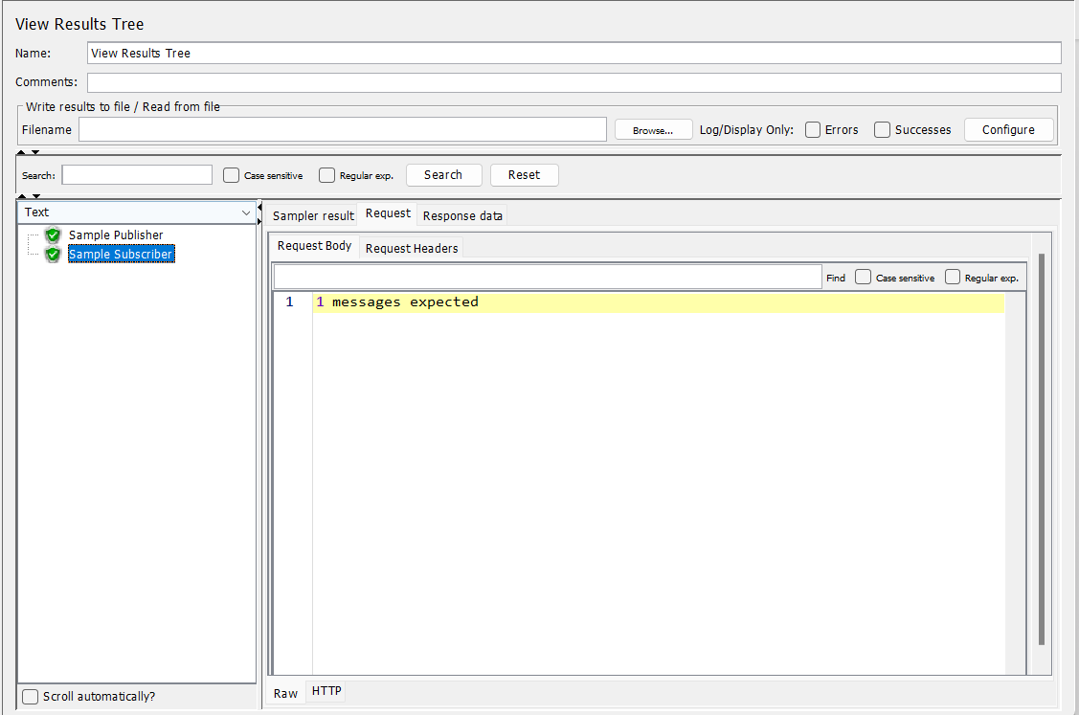

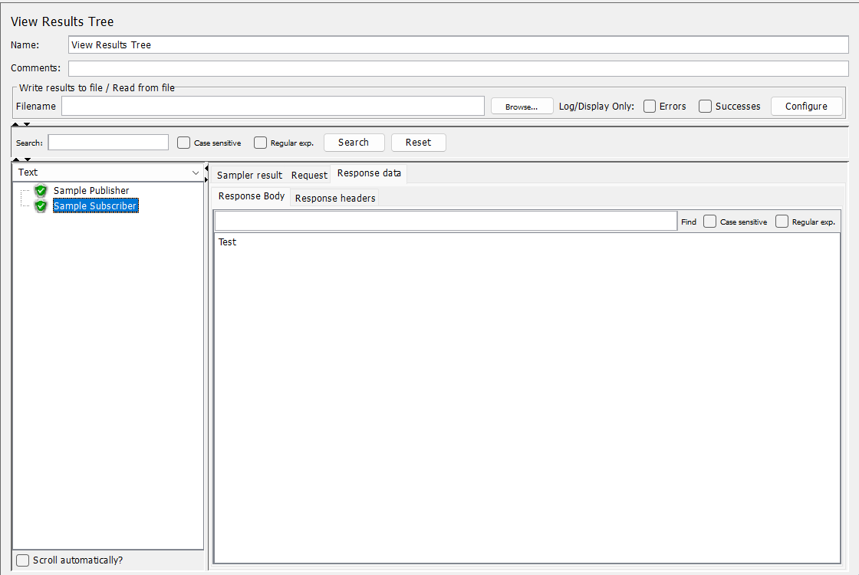

* Trở lại với **ActiveMQ** sẽ thấy trạng thái tin nhắn ở Topic

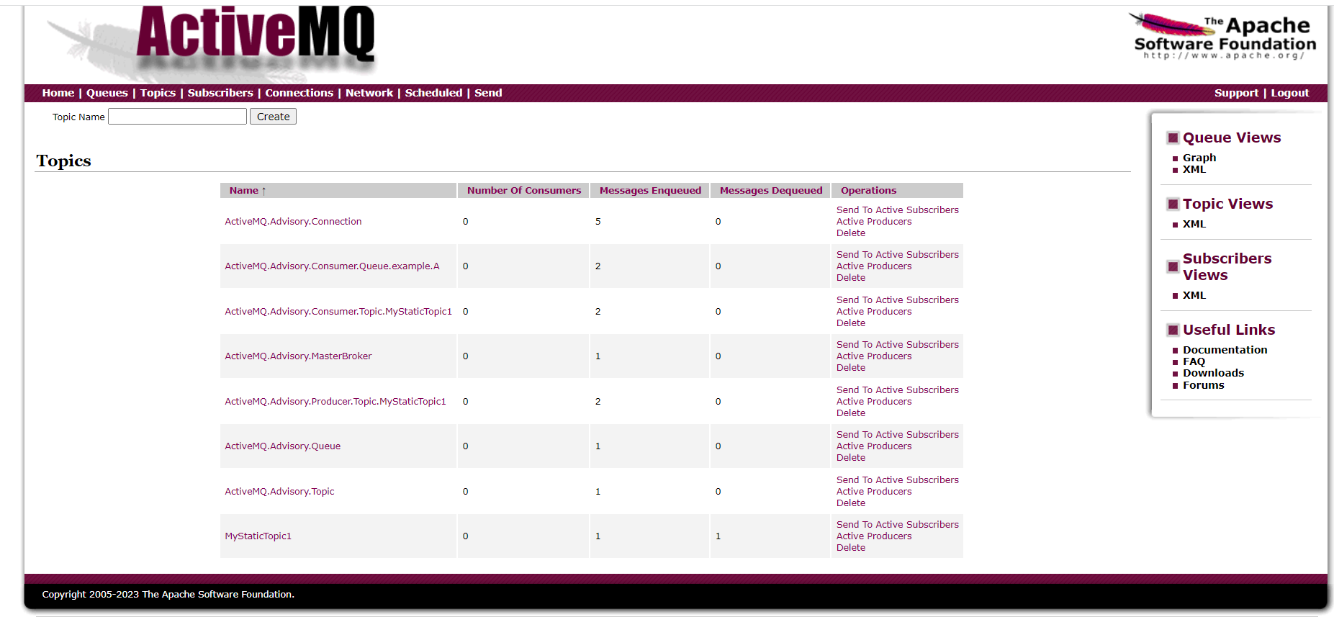

Bảng Phân Công Nhiệm Vụ Nhóm

|  |  |  |  |
| --- | --- | --- | --- |
| Trình tự báo cáo nhóm 17 | | | |
| STT | MSSV | Họ Và Tên | Nội Dung |
| 1 | 3121410386 | Tạ Đức Phú | Trình bày nội dung về phần thông tin thêm trong Jmeter ở chương 2 |
| 2 | 3121560021 | Nguyễn Trí Dũng | Trình bày nội dung Web test plan và Database test plan ở chương 3 |
| 3 | 312141002 | Huỳnh Nhựt Dương | Trình bày nội dung FTP test plan ở chương 3 |
| 4 | 3119410300 | Sau Đại Phát | Trình bày nội dung Monitor Test Plan |
| 5 | 3120410202 | Huỳnh Phan Quốc Huy | Trình bày nội dung Webservice test plan ở chương 3 |
| 6 | 312141002 | Nguyễn Đức Trí | Trình bày nội dung JMS test plan ở chương 3 |

|  |  |  |  |
| --- | --- | --- | --- |
| Bảng phân chia công việc nhóm 17 | | | |
| STT | MSSV | Họ Và Tên | Công Việc |
| 1 | 3121560021 | Nguyễn Trí Dũng | Làm Word, tìm hiểu nội dung chương 1, chương 2, tìm hiểu về web test plan và Database test plan trong chương 3 và làm slide powpoint nội dung Web và Database test plan, format word |
| 2 | 312141002 | Huỳnh Nhựt Dương | Tổng hợp slide powerpoint và format, Tìm hiểu nội dung FTP test plan và làm slide ppt nội dung FTP test plan |
| 3 | 312141002 | Nguyễn Đức Trí | Tìm Hiểu nội dung JMS test plan và làm slide ppt nội dung JMS test plan, Làm slide ppt tổng quan về kiểm thử |
| 4 | 3121410386 | Tạ Đức Phú | Làm slide powpoint chương 2 về công cụ Jmeter, Tìm hiểu thông tin thêm về Jmeter (cú pháp, hàm, expressions, best practices). |
| 5 | 3119410300 | Sau Đại Phát | Tìm hiểu nội dung Monitor test plan và làm slide ppt Monitor test plan, làm trắc nghiệm trên Kahoot |
| 6 | 3120410202 | Huỳnh Phan Quốc Huy | Tìm hiểu nội dung webservice và làm slide ppt nội dung webservice test plan, photo đồ án |